UNIVERSITATEA „LUCIAN BLAGA” DIN SIBIU FACULTATEA DE ȘTIINȚE

Specializarea: Informatică

LUCRARE DE LICENȚĂ

Coordonator științific Absolvent
Conf. univ. dr. Florin STOICA Sorina CIOBANU

Sibiu
2026

UNIVERSITATEA „LUCIAN BLAGA” DIN SIBIU FACULTATEA DE ȘTIINȚE

Specializarea: Informatică

SISTEM INFORMATIC PENTRU MANAGEMENTUL OPERAȚIUNILOR ÎNTR-
UN CENTRU DE DAUNE AUTO

Coordonator științific Absolvent
Conf. univ. dr. Florin STOICA Sorina CIOBANU

Sibiu
2026

Cuprins

Introducere 1
Obiectivele lucrarii 1
Structura lucrarii 1
Capitolul 1. Managementul operațiunilor într-un centru de daune auto 3
1.1. Centrul de daune auto, rol și funcții în cadrul industriei asigurărilor auto 3
1.2. Procese operaționale specifice unui centru de daune auto 3
1.2.1. Înregistrarea și gestionarea dosarelor de daună 3
1.2.2. Evaluarea tehnică a daunelor 4
1.2.3. Planificarea și monitorizarea reparațiilor 4
1.2.4. Comunicarea cu clienții și companiile de asigurări 4
1.3. Necesitatea digitalizării proceselor operaționale 4
1.4. Rolul sistemelor informatice în optimizarea activităților operaționale 5
1.5. Avantajele utilizării aplicațiilor informatice în managementul daunelor auto 5
Capitolul 2. Analiza pieței și studiu comparativ al aplicațiilor existente 7
2.1. Necesități și cerințe ale sistemelor informatice utilizate în domeniul gestionării daunelor 7
2.2. Prezentarea unor aplicații software existente 7
2.3. Analiza comparativă a soluțiilor existente 8
2.4. Identificarea limitărilor sistemelor actuale 9
2.5. Motivația dezvoltării unei noi aplicații informatice 9
Capitolul 3. Tehnologii utilizate în dezvoltarea aplicației 11
3.1. Limbajul de programare Java și utilizarea acestuia în dezvoltarea aplicațiilor enterprise 11
3.2. Framework-uri și tehnologii pentru dezvoltarea backend-ului 11
3.2.1. Arhitectura aplicațiilor web bazate pe Java 11
3.2.2. Implementarea serviciilor REST 12
3.3. Biblioteca React.js pentru dezvoltarea interfețelor utilizator 12
3.4. Sistemul de gestiune a bazelor de date MySQL 13
3.5. Comunicarea între componentele aplicației prin API REST 13
3.6. Avantajele utilizării arhitecturii Java – React.js – MySQL 14
Capitolul 4. Analiza și proiectarea sistemului informatic 15
4.1. Identificarea cerințelor funcționale ale sistemului 15
4.2. Identificarea cerințelor nefuncționale 15
4.3. Arhitectura generală a aplicației 16
4.4. Modelarea sistemului informatic 17
4.4.1. Diagrama cazurilor de utilizare 17
4.4.2. Diagrama componentelor sistemului 18
4.4.3. Diagrama fluxului de date 19
4.5. Proiectarea bazei de date 20
4.5.1 Modelul conceptual al bazei de date 20
4.5.2 Modelul logic al bazei de date 20
4.5.3 Structura tabelelor și relațiile dintre acestea 21
4.6. Definirea rolurilor utilizatorilor în sistem 22
4.6.1. Administrator 22
4.6.2. Operator centru de daune 22
4.6.3. Inspector de daună 22
4.6.4. Personal service auto 23
4.6.5 Client 23
4.7. Proiectarea interfețelor utilizator 23
Capitolul 5. Implementarea aplicației 25
5.1. Configurarea mediului de dezvoltare 25
5.2. Implementarea componentei backend în Java 25
5.2.1. Definirea modelelor de date 25
5.2.2. Implementarea logicii de business 27
5.2.3. Implementarea serviciilor REST 27
5.3. Implementarea bazei de date MySQL 28
5.4. Implementarea interfeței utilizator folosind React.js 29
5.4.1. Modulul de autentificare și autorizare 29
5.4.2. Modulul de gestionare a clienților 30
5.4.3. Modulul de gestionare a vehiculelor 30
5.4.4. Modulul de administrare a dosarelor de daună 31
5.4.5. Modulul de programare și monitorizare a reparațiilor 31
5.4.6. Modulul de rapoarte și statistici 32
5.5. Integrarea componentelor aplicației 33
Capitolul 6. Utilizarea sistemului informatic 34
6.1. Autentificarea în aplicație 34
6.2. Gestionarea datelor despre clienți și vehicule 34
6.3. Administrarea dosarelor de daună 36
6.4. Monitorizarea stadiului lucrărilor 36
6.5. Generarea rapoartelor 38
6.6. Exemple de scenarii de utilizare 38
Capitolul 7. Evaluarea și analiza rezultatelor și beneficiilor aplicației 40
7.1. Beneficiile utilizării sistemului informatic 40
7.2. Impactul asupra eficienței operaționale 40
7.3. Limitările aplicației dezvoltate 41
7.4. Direcții de dezvoltare ulterioară 42
Concluzii 43
Bibliografie 43

Introducere
Tranzitia catre solutii digitale a modificat profund fluxurile de lucru in majoritatea industriilor traditionale, insa sectorul asigurarilor auto ramane partial imun la aceste schimbari. In multe centre de evaluare, procesele administrative depind inca de documente fizice si completari manuale de formulare. Aceasta dependenta de suportul de hartie incetineste procesarea dosarelor de dauna si creste riscul de aparitie a erorilor umane, generand blocaje operationale greu de justificat intr-un mediu economic dinamic.
Motivatia din spatele acestui proiect porneste de la un paradox tehnologic evident: desi masinile moderne incorporeaza sisteme inteligente de ultima generatie, gestionarea daunelor raman anacronica. Hartile de deteriorare desenate pe hartie si comunicarea fragmentata intre inspectori, service-uri si asiguratori amana nejustificat plata despagubirilor. Solutionarea acestei probleme practice a impus dezvoltarea uni platforme informatice integrate.
Din punct de vedere tehnic, proiectul reprezinta o oportunitate de a aplica bunele practici din ingineria software actuala prin construirea unei aplicatii web complexe. Am optat pentru o arhitectura decuplata full-stack, extinsa de la nivelul bazei de date relationale pana la interfata grafica. Pentru a asigura securitatea datelor si respectarea logicii de business, sistemul integreaza un mecanism riguros de autentificare si autorizare structurat pe cinci roluri distincte: administrator, operator, inspector de dauna si personal de service.

Obiectivele lucrarii
Scopul principal al lucrarii rezida in proiectarea si implementarea unei platforme informatice destinate managementului integrat al dosarelor de dauna auto. Realizarea acestui sistem a impus indeplinirea urmatoarelor obiective specifice:
- Dezvoltarea unei infrastructuri backend securizate: Aceasta componenta asigura gestiunea relatiilor logice complexe dintre entitatile bazei de date si garanteaza protectia informatiilor stocate.
- Proiectarea unei interfete grafice responsive: Subsystemul de frontend ofera o experienta utilizator intuitiva, fiind adaptat fluxurilor de lucru specifice fiecarui rol definit in aplicatie.
- Implementarea unui modul de analiza si raportare: Aceasta functionalitate permite generarea in timp real a statisticilor manageriale necesare monitorizarii activitatii.
- Asigurarea persistentei si integritatii datelor: Obiectivul transversal al proiectului a vizat optimizarea accesului concurent, prevenind conflictele de scriere in conditiile utilizarii simultane a platformei de catre mai multi operatori.

Structura lucrarii
Pentru a prezenta coerent toate aspectele menționate, lucrarea a fost structurată în șapte capitole distincte, ordonate într-o succesiune logică și tehnică.
Primul capitol stabilește cadrul operațional al lucrării, analizând rolul centrelor de daune în piața asigurărilor, particularitățile gestionării dosarelor și motivele pentru care digitalizarea acestui proces devine o necesitate practică în contextul actual.
Capitolul al doilea realizează un studiu de piață și o analiză comparativă a soluțiilor software existente în industrie, evidențiind limitele acestora și justificând astfel necesitatea dezvoltării unei noi platforme digitale adaptate.
În al treilea capitol sunt prezentate tehnologiile utilizate în procesul de dezvoltare, cu o descriere a limbajului Java pentru aplicații enterprise, a framework-urilor backend, a bibliotecii React.js și a bazei de date MySQL, precum și a avantajelor comunicării prin API REST.
Capitolul al patrulea este dedicat analizei și proiectării sistemului, cuprinzând cerințele funcționale, diagramele de structură, fluxurile de date, modelul logic al bazei de date și definirea rolurilor utilizatorilor.
Al cincilea capitol descrie etapele de implementare efectivă, cu detalii privind scrierea codului în Spring Boot și React.js, configurarea modulelor de securitate, structurarea bazei de date și testarea generală a aplicației.
Capitolul al șaselea funcționează ca un ghid practic de utilizare a sistemului informatic, exemplificând scenarii concrete de lucru și prezentând interfețele aplicației pentru fiecare tip de utilizator autentificat.
Ultimul capitol conține evaluarea rezultatelor obținute, analiza impactului aplicației asupra eficienței operaționale, limitele tehnice actuale ale prototipului și direcțiile avute în vedere pentru dezvoltările viitoare ale platformei.

Capitolul 1. Managementul operațiunilor într-un centru de daune auto

Centrul de daune auto, rol și funcții în cadrul industriei asigurărilor auto
Aplicația propusă pentru centrul de evaluare a daunelor auto urmărește, în esență, două obiective care se completează: centralizarea informațiilor relevante pentru fiecare dosar și fluidizarea comunicării dintre client și compania de asigurări.
În structura actuală a pieței de asigurări rutiere, centrul de daune funcționează ca intermediar între trei categorii de actori: societatea de asigurări, unitatea de service auto și clientul păgubit. Rolul acestuia s-a schimbat considerabil față de perioada în care activitatea se rezuma la preluarea și transmiterea documentelor pe suport fizic. Astăzi, centrul are responsabilitatea de a valida tehnic și economic fiecare eveniment rutier înregistrat, ceea ce îi conferă o poziție semnificativ mai complexă în lanțul procesului de despăgubire.
Funcția principală a centrului constă în gestionarea procesului de constatare și evaluare a avariilor, un flux de activități care debutează imediat după producerea accidentului. O etapă esențială este verificarea concordanței dintre declarațiile conducătorilor auto și deteriorările efectiv constatate pe vehicul, verificare care presupune o analiză comparativă strictă a informațiilor disponibile. Din perspectiva sistemului informatic, această cerință implică nu doar stocarea și prelucrarea datelor, ci și mecanisme de control prin care despăgubirile solicitate să fie raportate la normele tehnice ale producătorilor și la istoricul dosarelor existente. Verificările încrucișate reprezintă principalul instrument de limitare a riscului de fraudă, iar eficiența lor depinde direct de calitatea și completitudinea datelor introduse în sistem. Prin urmare, arhitectura aplicației trebuie să faciliteze colectarea structurată a informațiilor din toate etapele procesului.
O funcție la fel de importantă este medierea comunicării între părțile implicate. Centrul procesează date din surse diverse: procese-verbale de poliție, formulare de constatare amiabilă, polițe RCA sau CASCO și fișe tehnice de la producătorul vehiculului. Pe baza acestora se stabilește valabilitatea dosarului și se emite nota de constatare, document fără de care nu pot fi autorizate lucrările de reparație și nici decontate facturile emise de service.
Din perspectivă economică, controlul costurilor reprezintă un alt obiectiv central al centrului de daune. Utilizarea cataloagelor de piese actualizate și aplicarea unor metode standardizate de calcul reduc riscul supraevaluării devizelor de reparație, o problemă frecvent semnalată în literatura de specialitate privind gestionarea daunelor auto. Reducerea timpului de imobilizare a vehiculului în service contribuie, la rândul ei, la satisfacția clientului și, implicit, la imaginea companiei de asigurări în fața consumatorilor. Într-un context în care așteptările legate de rapiditate și transparență în procesul de despăgubire sunt tot mai ridicate, capacitatea centrului de a răspunde acestor cerințe devine un factor diferențiator relevant.

1.2. Procese operaționale specifice unui centru de daune auto

1.2.1. Înregistrarea și gestionarea dosarelor de daună
Procesul operational de deschidere a unui nou dosar marcheaza primul loc in care un potential client interactioneaza cu sistemul de management. In momentul in care un vehicul avariat este adus in centru, utilizatorul trebuie sa completeze un formular electronic structurat, introducand datele personale si informatiile despre accident, sau se poate incepe un dosar de dauna direct de catre client din contul lui. Se colecteaza electronic documentele de identitate, politele de asigurare si declaratiile pe proprie raspundere. Prin salvarea acestor intrari in tabelele bazei de date, aplicatia web creeaza o identitate digitala unica pentru incidentul respectiv. Acest identificator devine ancora in jurul careia se vor construi toate fluxurile viitoare. Gestionarea corecta a informatiilor este foarte importanta, daca o singura informatie este pierduta sau introdusa gresit in acest moment, intreg procesul de despagubire poate fi blocat mai tarziu de catre sistemul asiguratorului.

1.2.2. Evaluarea tehnică a daunelor
Dupa ce datele initiale au fost salvate si trimise catre biroul de daune, aplicatia trece in etapa de verificare a conformitatii pentru a valida toate informatiile introduse de client. Daca toate actele incarcate in sistem sunt considerate in regula, se poate trece la inspectia fizica propriu-zisa a autovehiculului avariat. Inspectorul de daune analizeaza masina cu mare atentie. Acesta cauta urme vizibile de impact, componente indoite sau mecanisme interne rupte in urma accidentului rutier. Evaluarea nu se rezuma doar la o simpla privire de ansamblu, ci se bazeaza pe criterii tehnice clare stabilite de producatorii auto. Se face o diferenta foarte clara intre piesele care mai pot fi reparate in siguranta si cele care necesita o inlocuire totala cu unele noi din fabrica.
In acest punct al fluxului de lucru, precizia datelor este cel mai important element. O mica greseala sau o omitere in faza de constatare va genera ulterior costuri suplimentare in service. Nimeni nu vrea sa plateasca aceste cheltuieli neprevazute. Din acest motiv, introducerea corecta a reperelor in modulele aplicatiei garanteaza ca devizul final va fi calculat corect si fara erori umane. Procesul devine astfel sigur si curat.

1.2.3. Planificarea și monitorizarea reparațiilor
Dupa ce toate avariile au fost inregistrate in baza de date, sistemul cere crearea unui plan clar de actiune. Aplicatia trebuie sa coordoneze programul mecanicilor din service si sa verifice automat disponibilitatea pieselor de schimb direct in depozite, prevenind astfel blocajele administrative, monitorizarea fiind constanta. Este esential ca operatorul sa stie in fiecare secunda daca masina se afla la vopsitorie sau daca echipa monteaza noile componente. Reducerea timpilor morti inseamna ca pagubitul isi va primi vehiculul inapoi mult mai repede, cee ace reprezintă un avantaj pentru client și de asemenea și pentru centrul de daune auto.

1.2.4. Comunicarea cu clienții și companiile de asigurări
Comunicarea continuă între clienți și companiile de asigurări este una dintre condițiile de bază ale procesului de despăgubire. Centrul de daune funcționează ca mediator între cele două părți, cu responsabilitatea de a converti informațiile tehnice în mesaje accesibile pentru proprietarul vehiculului.
Clientul are nevoie să știe, în timp real, în ce stadiu se află reparația, fără să fie nevoit să interpreteze terminologie din ingineria auto sau din legislația în vigoare. Lipsa acestei transparențe generează, de regulă, neînțelegeri și solicitări repetate de informații, care îngreunează activitatea operatorilor din centru.
Relația cu asigurătorul funcționează după reguli diferite și presupune un nivel ridicat de rigoare formală. Transmiterea promptă a devizelor detaliate, a rapoartelor de constatare și a documentelor justificative este obligatorie pentru aprobarea fondurilor de plată. Orice necorelare între daunele fizice constatate și cerințele asigurătorului poate atrage respingerea dosarului, cu consecințe directe asupra tuturor părților implicate. Prin urmare, automatizarea notificărilor și centralizarea documentelor în cadrul aplicației reduc erorile de transmitere și scurtează ciclul de aprobare a despăgubirii.

1.3. Necesitatea digitalizării proceselor operaționale
Pastrarea proceselor operationale exclusiv in sfera conventionala a documentelor fizice reprezinta o vulnerabilitate structurala majora pentru centrele moderne de management al daunelor auto. Blocajele apar rapid. Atunci cand fluxurile de date depind in totalitate de suportul analogic, volumele mari de documente tiparite cumulate pe birouri genereaza intarzieri administrative severe, fortand clientul sa astepte perioade indelungate pentru raspunsuri care intarzie sa apara. Dependenta excesiva de hartii limiteaza sever viteza de reactie a companiei. Informatia se pierde usor. Transportul fizic al dosarelor intre birouri sau scanarea repetata si trimiterea acestora prin e-mail-uri interminabile si nestructurate cresc exponential riscul de eroare umana, fragmentand coerenta datelor salvate. Tranzitia digitala nu reprezinta o simpla optiune estetica, ci o necesitate fundamentala pentru supravietuirea pe o piata competitiva. Ea redefineste complet modul in care utilizatorul interactioneaza cu firma de asigurari. Dosarele uitate prin sertare dispar. Locul lor este luat de informatii structurate, accesibile printr-un singur click.
Pe de alta parte, digitalizarea imbunatateste considerabil controlul general pe care compania il exercita asupra evidentei tuturor cazurilor existente in sistem. Transparenta creste imediat. Organizarea datelor intr-o arhitectura relationala stabila permite identificarea instantanee a punctelor critice unde un dosar este blocat din cauza lipsei unui document sau a unei aprobari. Echipa de management poate lua decizii corecte bazate pe cifre si rapoarte tehnice reale, nu pe simple presupuneri sau estimari aproximative. Practic, transformarea digitala reuseste sa schimbe haosul administrativ de tip traditional intr-un flux de lucru predictibil, eficient si usor de auditat la nivel de business, oferind avantaje clare atat pentru angajati, cat si pentru clientul final.

1.4. Rolul sistemelor informatice în optimizarea activităților operaționale
Introducerea sistemelor informatice în managementul operațional reduce semnificativ timpul alocat activităților administrative, în principal prin eliminarea completării manuale a documentelor pe suport de hârtie. Conectarea tuturor participanților într-o platformă comună, configurată cu panouri de control distincte în funcție de rolul fiecărui utilizator, oferă o vizibilitate mai bună asupra fluxului de lucru și simplifică urmărirea fiecărui dosar în parte. Clientul nu mai este nevoit să se deplaseze fizic sau să aștepte la ghișee, întreaga interacțiune putând fi gestionată online. Generarea automată a rapoartelor și completarea formularelor electronice fără reintroducerea repetată a datelor reduc efortul operatorilor și limitează riscul erorilor de transcriere.
Datele sunt înregistrate corect de la prima interacțiune, ceea ce asigură o organizare mai coerentă a dosarelor active și un timp de răspuns considerabil mai scurt față de modelele tradiționale.

1.5. Avantajele utilizării aplicațiilor informatice în managementul daunelor auto
Modelele tradiționale de gestionare a daunelor auto, bazate pe documente tipărite, interacțiuni telefonice și fluxuri de lucru fragmentate, generează costuri operaționale ridicate și întârzieri dificil de controlat.
Trecerea la soluții software integrate adresează aceste probleme pe mai multe paliere. Centralizarea istoricului unui dosar într-o singură bază de date securizată elimină circulația necontrolată a informațiilor între păgubit, broker, inspector și service, reducând considerabil riscul erorilor de transcriere. Notificarea electronică a unui incident declanșează automat alocarea dosarului unui inspector disponibil, iar alertele mențin toate părțile informate fără intervenție manuală suplimentară. Un efect direct măsurabil este reducerea timpului mediu de reparație, cunoscut în industrie sub denumirea de cycle time: interconectarea digitală dintre inspectori și atelierele de reparații permite transmiterea și aprobarea devizelor în timp real, eliminând zilele de așteptare specifice corespondenței clasice prin email sau curierat. Clientul este informat despre stadiul dosarului său, de la analiză la aprobare și execuție, ceea ce reduce și volumul de solicitări adresate centrelor de suport telefonic.
Acuratețea datelor colectate contribuie și la prevenirea tentativelor de fraudă. Stocarea structurată a fotografiilor cu amprentă de geolocalizare, a documentelor scanate și a rapoartelor tehnice permite verificări încrucișate automate înainte de efectuarea oricărei plăți.
Din perspectivă managerială, volumul de date acumulat susține analize statistice utile pentru optimizarea activității. Managerii pot extrage rapoarte privind eficiența unităților de reparații, costurile medii pe categorii de vehicule și viteza de răspuns a personalului de teren, informații care fundamentează decizii operaționale mai bine documentate.

Capitolul 2. Analiza pieței și studiu comparativ al aplicațiilor existente

2.1. Necesități și cerințe ale sistemelor informatice utilizate în domeniul gestionării daunelor
Proiectarea unei platforme informatice dedicate managementului daunelor auto presupune înțelegerea detaliată a tuturor interacțiunilor și fluxurilor de lucru care se stabilesc în mod curent între societățile de asigurări, persoanele păgubite și unitățile de reparații. Natura complexă a acestui sector impune soluții software flexibile, capabile să gestioneze volume considerabile de date eterogene, de la documente juridice și fișe tehnice până la imagini de dimensiuni mari încărcate din browser, fără a compromite securitatea sau trasabilitatea informațiilor. Dacă analizăm cerințele actuale ale pieței, se poate observa că eficiența unui astfel de sistem depinde în mod direct de trei aspecte principale: automatizarea fluxului de lucru, interoperabilitatea componentelor și accesibilitatea datelor.
O necesitate operațională este reducerea timpului mediu necesar pentru soluționarea unui dosar, indicator cunoscut în industrie sub denumirea de cycle time. Ecosistemele tradiționale se confruntă frecvent cu o fragmentare a informațiilor, deoarece datele rămân dispersate în mesaje e-mail, apeluri telefonice repetate sau dosare fizice greu de urmărit de la distanță. Din această cauză, una dintre cerințele de bază este realizarea unei arhitecturi web care să reunească toți actorii implicați într-un flux digital continuu, controlat și verificabil.
O altă provocare tehnică importantă o reprezintă interoperabilitatea componentelor. Aplicațiile moderne trebuie să comunice în regim asincron, prin intermediul unor API-uri de tip REST, cu baze de date externe, sisteme financiare de facturare și cataloage electronice de prețuri pentru piesele auto, garantând consistența informațiilor fără a suprasolicita resursele serverului de backend. Totodată, sistemul trebuie să ofere interfețe web adaptate fiecărui rol în parte și să protejeze datele cu caracter personal prin module de autentificare și autorizare corespunzătoare.

2.2. Prezentarea unor aplicații software existente
Pentru a înțelege standardele tehnologice actuale și bunele practici din industrie, este utilă o analiză a celor mai reprezentative soluții software folosite la nivel global în managementul daunelor auto, fiecare dintre acestea abordând diferit organizarea și controlul fluxurilor de date.
Audatex constituie în prezent un reper recunoscut în domeniul evaluărilor auto, succesul său bazându-se pe o bază de date extinsă care include schițe tehnice detaliate și coduri oficiale de producător pentru marea majoritate a vehiculelor aflate în circulație. Platforma este orientată spre maximizarea preciziei în calculul pieselor și al manoperei, motiv pentru care rămâne instrumentul principal utilizat de inspectori și de atelierele de reparații pentru generarea devizelor oficiale solicitate de companiile de asigurări. Cu toate acestea, interfața prezintă o complexitate ridicată și o anumită rigiditate structurală, fiind o soluție concepută aproape exclusiv pentru utilizatorii experți și mai puțin accesibilă clientului obișnuit care are nevoie de un parcurs simplu și transparent.
Guidewire (ClaimCenter) este o altă soluție de anvergură, o platformă de nivel enterprise proiectată pentru marile corporații din domeniul asigurărilor. Sistemul preia și gestionează întregul ciclu de viață al unei daune, de la validarea inițială a poliței până la finalizarea plăților, cu accent pe automatizarea procesului decizional, detectarea fraudelor și managementul financiar complex. Fiind o soluție de mari dimensiuni, implementarea implică investiții considerabile în licențiere și infrastructură dedicată, ceea ce face dificilă adaptarea sa rapidă la fluxuri de lucru personalizate sau utilizarea directă de către unități de service mici și independente.
Snapsheet abordează piața dintr-o perspectivă diferită, fiind o platformă modernă construită în contextul tehnologiilor cloud, recunoscută pentru introducerea conceptului de evaluare virtuală. Strategia sa se bazează pe o abordare de tip mobile-first, oferind utilizatorilor posibilitatea de a fotografia avariile și de a deschide un dosar nou direct de pe smartphone. Aplicația folosește fluxuri rapide de procesare în cloud pentru a accelera aprobările financiare și, prin modul de interacțiune asincronă cu utilizatorul, se apropie cel mai mult de filozofia aplicațiilor web contemporane de tip Single Page Application.

2.3. Analiza comparativă a soluțiilor existente
Analiza comparativă a platformelor Audatex, Guidewire și Snapsheet evidențiază viziuni arhitecturale diferite, fiecare soluție fiind concepută pentru a răspunde unei anumite nișe din piața asigurărilor auto. Audatex excelează în calculele tehnice și identificarea pieselor de schimb, însă nu oferă un flux complet pentru gestionarea interacțiunii directe cu beneficiarul final. Guidewire asigură o administrare financiară și operațională solidă pentru marile corporații, dar prezintă limitări la capitolul flexibilitate, din cauza unei interfețe complexe și a unor costuri de achiziție și mentenanță ridicate. Snapsheet aduce mobilitate și o orientare clară spre utilizator prin adoptarea tehnologiilor cloud, chiar dacă nu include precizia tehnică a unui catalog de piese integrat nativ.
În acest context, arhitectura propusă în lucrarea de față, dezvoltată pe o stivă tehnologică formată din Java (Spring Boot), React.js și MySQL, se justifică printr-o poziționare hibridă, flexibilă și avantajoasă din punct de vedere economic. Spre deosebire de sistemele monolitice sau de aplicațiile comerciale cu licențe enterprise, utilizarea React.js asigură o interfață modernă și interactivă, similară cu experiența oferită de aplicațiile cloud actuale, în timp ce backend-ul în Java garantează un nivel adecvat de securitate și robustețe în procesarea datelor, toate informațiile fiind organizate într-o bază de date relațională administrată prin MySQL.
Tabelul următor centralizează structura tehnică, avantajele și limitările aplicațiilor analizate în raport cu soluția dezvoltată în acest proiect:
Criteriu | Audatex | Guidewire | Snapsheet | Soluția propusă (Java-React)
Arhitectura software | Monolit cu integrare Cloud | Enterprise (SaaS/On-Premise) | Cloud-Native bazat pe Mobile API | Arhitectură decuplată pe trei straturi (React + Spring Boot)
Publicul țintă | Inspectori auto și unități service | Companii mari de asigurări | Asiguratori și clienți finali | Clienți, operatori, inspectori și personal service
Principalul avantaj | Precizie în calculul pieselor și manoperei | Gestiune financiară masivă și audit complet | Deschidere rapidă a dosarului direct de pe telefon | Interfață fluidă (SPA), flexibilitate și cost zero de licență
Principala limitare | Interfață rigidă, fără flux de dialog cu clientul | Costuri mari și implementare complexă | Dependență de ecosistemul propriu găzduit în cloud | Necesită integrare manuală cu nomenclatoare externe de piese
Model de cost | Plată per utilizare sau licență tehnică | Licență enterprise cu costuri ridicate | Abonament periodic de tip SaaS | Open-source cu costuri minime de găzduire
Grad de personalizare | Scăzut, sistem închis | Mediu, necesită consultanți dedicați | Mediu, configurabil prin API | Ridicat, cod sursă complet adaptabil

Acest tabel evidențiază faptul că proiectul propus reușește să combine avantajele de utilizare ale unei aplicații moderne orientate spre client cu securitatea și structura necesare unui mediu de lucru cu roluri multiple. Eliminarea costurilor de licențiere transformă această stivă software într-o alternativă viabilă pentru centrele de daune care au nevoie de o soluție adaptată propriilor fluxuri operaționale.

2.4. Identificarea limitărilor sistemelor actuale
Studiul platformelor consacrate în managementul daunelor auto, precum Audatex, Guidewire sau Snapsheet, relevă o serie de bariere tehnice și operaționale care afectează eficiența proceselor. Aceste soluții performează bine pe nișele pentru care au fost proiectate, dar nu reușesc să acopere în mod unitar nevoile tuturor actorilor implicați: societățile de asigurări, inspectorii de teren, atelierele de reparații și clienții finali.
Deficiențele pot fi grupate în câteva direcții distincte.
Prima ține de rigiditatea arhitecturală. Multe aplicații tradiționale din acest sector sunt construite pe structuri de tip monolit sau pe tehnologii cu vechime, greu de modificat fără riscuri. Orice ajustare a unui flux de lucru existent sau introducerea unei funcționalități noi devine un proces lent și costisitor, care poate destabiliza întregul sistem. Adaptarea la cerințele noi ale pieței este, în aceste condiții, dificilă.
A doua problemă este fragmentarea utilizatorilor. Audatex este folosit aproape exclusiv de unitățile service și de inspectori pentru calculul tehnic; Guidewire deservește operațiunile financiare interne ale asigurătorilor. Clientul final nu apare în niciun sistem. El trebuie să solicite informații prin canale externe, telefon sau e-mail, ceea ce introduce întârzieri și reduce transparența procesului.
Costurile ridicate reprezintă o altă limitare concretă. Soluțiile enterprise implică bugete de achiziție mari, adaptare la nevoile specifice și mentenanță continuă, cheltuieli greu de amortizat pentru un service independent sau o companie de asigurări de dimensiuni medii. Accesul la aceste platforme rămâne, în practică, apanajul marilor corporații.
Nu în ultimul rând, experiența utilizatorului lasă de dorit. Interfețele multor aplicații din domeniu sunt dense, cu o curbă de învățare abruptă, și necesită perioade lungi de instruire. Absența unor interfețe web moderne, de tip Single Page Application, care să permită navigare fluidă fără reîncărcarea paginii, reduce rata de adoptare și îngreunează executarea sarcinilor zilnice.

2.5. Motivația dezvoltării unei noi aplicații informatice
Limitările structurale și tehnice identificate la nivelul soluțiilor existente pe piață au constituit argumentul principal care a stat la baza proiectării și dezvoltării aplicației informatice prezentate în această lucrare. Nevoia de un instrument digital integrat, flexibil și accesibil din punct de vedere financiar a oferit contextul potrivit pentru implementarea unei soluții moderne. Unul dintre obiectivele importante ale acestui demers este eliminarea barierelor financiare asociate licențierii, prin utilizarea exclusivă a tehnologiilor cu sursă deschisă. Astfel, companiile de dimensiuni medii și rețelele independente de service-uri auto pot adopta o soluție digitală fără a fi supuse unor presiuni financiare semnificative, ceea ce facilitează modernizarea serviciilor proprii.
Spre deosebire de sistemele fragmentate care izolează utilizatorii în aplicații separate, noul sistem a fost conceput pentru a reuni toți actorii implicați într-un singur flux operațional coerent. Această unificare este realizată prin implementarea unui model de control al accesului bazat pe roluri, care permite administratorului, clientului, operatorului, inspectorului și personalului din service să interacționeze în condiții de siguranță în cadrul aceleiași platforme. Fiecare acțiune este înregistrată în sistem, asigurând trasabilitatea documentelor și coordonarea între departamente, fără a mai fi necesară utilizarea unor canale de comunicare externe și nestructurate.
Din punct de vedere tehnic, depășirea rigidității specifice aplicațiilor monolitice a determinat alegerea unei arhitecturi decuplate pe mai multe straturi, unde componenta de interfață este complet separată de cea responsabilă cu logica internă. Această abordare oferă flexibilitate în dezvoltare, permițând modificarea regulilor de business fără a afecta stabilitatea interfeței grafice. Totodată, modul de randare modern din browser asigură o experiență de navigare fluidă, elementele grafice actualizându-se fără reîmprospătarea întregii pagini, ceea ce crește productivitatea operatorilor și reduce timpul alocat sarcinilor repetitive.
În cele din urmă, creșterea gradului de transparență și oferirea unui control accesibil clientului final reprezintă o motivație centrală a proiectului. Prin intermediul unui panou de control interactiv, utilizatorul poate urmări de la distanță fiecare etapă de evoluție a dosarului său, fiind informat atunci când vehiculul intră în faza de analiză, de aprobare financiară sau de reparație efectivă. Această vizibilitate reduce incertitudinea specifică metodelor administrative clasice și scade volumul de muncă de la birourile de asistență, transformând o procedură gestionată tradițional într-un flux de lucru mai predictibil și mai eficient pentru toate părțile implicate.

Capitolul 3. Tehnologii utilizate în dezvoltarea aplicației

3.1. Limbajul de programare Java și utilizarea acestuia în dezvoltarea aplicațiilor enterprise
Java este un limbaj de programare puternic tipizat, orientat pe obiecte, ale cărui caracteristici îl recomandă în mod special pentru construirea unor sisteme software complexe, sigure și independente de platforma hardware pe care rulează. Mecanismul său de funcționare este unul hibrid, combinând compilarea cu interpretarea: codul sursă este transformat într-un format intermediar numit bytecode, care este ulterior executat de Mașina Virtuală Java (JVM) pe mașina gazdă. Acest proces asigură portabilitatea aplicației, iar gestionarea centralizată a execuției pe server permite transmiterea rezultatelor către client într-un mod predictibil și controlat.
Unul dintre avantajele principale ale Java îl reprezintă versatilitatea sa în dezvoltarea sistemelor informatice de nivel enterprise. Regulile stricte de tipizare și caracterul robust al limbajului îl fac o alegere frecventă în rândul inginerilor care proiectează arhitecturi critice, unde stabilitatea și siguranța codului sunt esențiale. Java poate fi utilizat atât pentru componente izolate, cât și pentru platforme de mari dimensiuni, inclusiv aplicații backend complexe, servicii web distribuite sau sisteme de procesare a volumelor mari de date. Un aspect relevant este și faptul că Java este disponibil ca tehnologie open-source prin distribuții comunitare precum OpenJDK, ceea ce permite integrarea sa în infrastructuri extinse fără costuri semnificative de licențiere. Beneficiază, totodată, de o comunitate activă de dezvoltatori la nivel mondial, care asigură evoluția continuă a limbajului printr-un ciclu de lansare a noilor versiuni la fiecare șase luni.
Java este integrat cu numeroase ecosisteme și framework-uri industriale, permițând dezvoltatorilor să implementeze mecanisme de inversiune a controlului și injectare a dependențelor direct în straturile logice ale aplicației, facilitând astfel generarea de servicii web dinamice și securizate. Limbajul pune la dispoziție o gamă largă de API-uri și biblioteci standardizate, ceea ce ușurează uniformizarea proceselor de dezvoltare prin inițiative precum Jakarta EE. De asemenea, Java oferă suport nativ pentru interacțiunea cu bazele de date relaționale prin specificațiile JPA, permițând utilizarea framework-urilor de tip ORM, cum este Hibernate, pentru stocarea, accesarea și maparea eficientă a datelor, cu o abstractizare completă la nivelul stratului de persistență.

3.2. Framework-uri și tehnologii pentru dezvoltarea backend-ului
Dezvoltarea sistemelor software de tip enterprise necesita o fundatie tehnologica riguroasa si stabila. Framework-urile moderne simplifica semnificativ munca programatorilor prin preluarea sarcinilor repetitive legate de securitate, conectivitate si managementul tranzactiilor. Ele ofera structuri gata testate. Acest lucru sporeste siguranta intregii platforme. Pentru componenta de backend a acestei aplicatii, s-a selectat ecosistemul Spring Boot. Aceasta alegere tehnologica asigura o viteza optima de executie si o modularizare ideala a functionalitatilor.

3.2.1. Arhitectura aplicațiilor web bazate pe Java
Arhitectura reprezinta structura de rezistenta a oricarui sistem informatic complex. In cazul aplicatiilor web dezvoltate in limbajul Java, standardul industrial actual impune decuplarea stricta a componentelor software. Aplicatia realizata respecta acest principiu prin adoptarea unei arhitecturi stratificate, in care fiecare nivel are o responsabilitate unica si bine definita. Separarea codului previne aparitia erorilor in evolutia aplicatiei. Legaturile dintre straturile de prezentare, logica de business si persistenta sunt gestionate automat de framework prin mecanismul de Inversiune a Controlului.
Punctul de pornire al intregii arhitecturi se bazeaza pe configurarea automata a serverului si scanarea pachetelor de cod. Aplicatia ruleaza un server web embedded. Nu mai este necesara configurarea unui server extern dedicat. Aceasta abordare izoleaza aplicatia intr-un container autonom, gata de executie. Arhitectura stratificata asigura o mentenanta facila pe termen lung. Modificarea logicii dintr-un strat nu afecteaza functionarea celorlalte niveluri ale sistemului.

3.2.2. Implementarea serviciilor REST
Comunicarea dintre serverul Java si interfata React.js reprezinta o componenta vitala pentru fluiditatea sistemului operational. Serviciile de tip REST (Representational State Transfer) s-au impus ca standard in ingineria software datorita simplitatii lor native. Ele permit un schimb rapid de date. Serverul nu mai genereaza interfete vizuale complete, ci livreaza exclusiv date brute in format JSON. Fiecare interactiune a utilizatorului cu datele este mapata direct pe metodele specifice ale protocolului HTTP.
Rutele expuse de catre componentele de control intercepteaza cererile asincrone venite din frontend. Datele sosite in retea sunt preluate si convertite automat din formatul text in obiecte manipulate de logica interna. Validarea integritatii datelor se face pe loc pentru a bloca intrarile gresite. Clasa de raspuns ofera un control total asupra fluxului, returnand obiectul procesat alaturi de coduri de status HTTP specifice. Acest model asigura o interactiune predictibila si sigura intre toate componentele sistemului informatic.

3.3. Biblioteca React.js pentru dezvoltarea interfețelor utilizator
React.js este o bibliotecă JavaScript orientată pe componente, dezvoltată și întreținută de Meta împreună cu o comunitate activă de ingineri software, constituind în prezent unul dintre cele mai utilizate instrumente pentru construirea interfețelor utilizator dinamice. Paradigma sa declarativă schimbă modul în care datele sunt propagate spre ecran: în loc să descrie pașii prin care interfața trebuie modificată, dezvoltatorul specifică doar cum ar trebui să arate aceasta în funcție de starea curentă, lăsând biblioteca să gestioneze actualizările necesare. Descompunerea interfețelor complexe în componente izolate și reutilizabile reduce redundanța codului și simplifică mentenanța proiectelor de dimensiuni mai mari. Fiecare componentă își gestionează propria stare internă și își definește structura vizuală prin intermediul JSX, o extensie sintactică ce combină capabilitățile JavaScript cu expresivitatea HTML în același fișier. Această modularitate contribuie direct la reducerea timpului de dezvoltare al aplicațiilor de tip Single Page Application, unde fluiditatea interacțiunii este comparabilă cu cea a unui software executat local.
Unul dintre elementele care conferă React.js o performanță bună este mecanismul Virtual DOM, prin care manipularea directă a arborelui paginii din browser este înlocuită cu operații efectuate asupra unei replici virtuale stocate în memoria clientului. În arhitecturile web tradiționale, modificările frecvente ale DOM-ului real generează operații costisitoare de reflow și repaint, care afectează vizibil performanța. React evită acest inconvenient prin compararea matematică a stării curente a arborelui virtual cu versiunea anterioară, printr-un algoritm de diferențiere denumit reconciliere. Doar fragmentele modificate sunt actualizate în structura reală din browser, ceea ce optimizează procesul de randare și elimină reîncărcările inutile ale paginii.
Arhitectura modernă a aplicațiilor React favorizează componentele funcționale în detrimentul celor bazate pe clase, o tranziție facilitată de introducerea mecanismelor de tip Hooks. API-uri precum useState, utilizat pentru gestionarea stării locale, și useEffect, destinat orchestrării efectelor secundare și interacțiunii cu ciclul de viață al componentelor, reduc verbozitatea codului și simplifică testarea unitară. Logica devine mai compactă și mai ușor de urmărit, facilitând corelarea stărilor de interfață cu datele primite de la server.

3.4. Sistemul de gestiune a bazelor de date MySQL
MySQL este un sistem de gestiune a bazelor de date relaționale cu sursă deschisă, utilizat pe scară largă atât în aplicații web de dimensiuni medii, cât și în infrastructuri de nivel enterprise. Datele sunt organizate în tabele bidimensionale, iar relațiile logice dintre acestea sunt definite prin constrângeri de integritate operaționalizate prin chei primare și chei externe. Modelarea corectă a schemelor relaționale reprezintă o etapă esențială în proiectarea oricărei aplicații care lucrează cu date structurate, prevenind anomaliile de inserție, ștergere sau actualizare și asigurând o propagare coerentă a informațiilor spre nivelul backend.
În contextul aplicațiilor cu cerințe ridicate de fiabilitate, MySQL se justifică prin conformitatea sa nativă cu proprietățile ACID: atomicitate, consistență, izolare și durabilitate. Acest set de proprietăți garantează că tranzacțiile sunt executate complet sau deloc, eliminând stările intermediare ambigue și protejând integritatea datelor în fața unor situații neprevăzute precum erori de rețea sau întreruperi bruște ale sistemului. Fiecare operațiune modifică starea bazei de date doar dacă respectă toate regulile predefinite, ceea ce face MySQL o alegere potrivită pentru aplicații în care corectitudinea datelor este critică.
Performanța și flexibilitatea operațională sunt asigurate de motorul de stocare InnoDB, care implementează blocare la nivel de rând, o caracteristică importantă pentru optimizarea accesului concurent într-un mediu cu trafic ridicat. InnoDB gestionează automat constrângerile referențiale și utilizează structuri de indexare de tip B-Tree pentru interogări rapide pe volume mari de date, minimizând numărul de accesări ale discului fizic și reducând timpul de răspuns pentru operațiunile complexe de filtrare și selecție.
În arhitectura backend a aplicației, eficiența acestor mecanisme de indexare influențează direct rata de răspuns transmisă clientului React. Deși MySQL poate ridica provocări legate de scalabilitatea orizontală la volume foarte mari de date și necesită o configurare atentă a pool-ului de conexiuni, sistemul oferă o soluție robustă și matură, bine adaptată cerințelor unui proiect de complexitate medie spre ridicată.

3.5. Comunicarea între componentele aplicației prin API REST
Comunicarea dintre componentele unei aplicații distribuite moderne se bazează frecvent pe stilul arhitectural REST, un model care nu reprezintă un protocol rigid, ci un set de constrângeri menite să asigure o decuplare clară între interfața utilizatorului și logica de business stocată pe server. Principiul central al acestei paradigme este absența stării, cunoscut sub denumirea de statelessness: fiecare solicitare trimisă de client trebuie să conțină toate informațiile necesare procesării sale independente, fără ca serverul să rețină vreun context al sesiunii anterioare. Această caracteristică simplifică scalabilitatea orizontală a sistemului și crește toleranța la erori, deoarece fiecare cerere poate fi procesată independent de celelalte.
Vehiculul de transport utilizat pentru aceste interacțiuni este protocolul HTTP, iar comunicarea se desfășoară asincron pentru a evita blocarea interfeței grafice în așteptarea răspunsului. Solicitările sunt direcționate către adrese specifice denumite endpoint-uri, iar semantica fiecărei operațiuni este definită prin verbele HTTP standardizate, corespunzătoare operațiilor CRUD. Metoda GET este rezervată interogării și extragerii de resurse fără efecte secundare asupra bazei de date. POST introduce date noi și inițiază crearea de entități pe server. PUT și PATCH controlează actualizarea integrală sau parțială a resurselor existente, iar DELETE comandă ștergerea elementelor vizate. Răspunsul serverului este codificat prin coduri de stare HTTP: clasa 2xx semnalează succesul operațiunii, clasa 4xx indică erori generate de client, legate de sintaxă sau autorizare, iar clasa 5xx semnalează erori interne ale serverului backend.
Formatul utilizat pentru schimbul de date între componentele aplicației este JSON, un standard de serializare bazat pe o sintaxă simplă de tip cheie-valoare, interpretat nativ de motorul JavaScript din browser și mapat automat în obiecte Java de către Spring Boot. Amprenta de rețea a mesajelor JSON este redusă comparativ cu formatele mai vechi, ceea ce contribuie la fluiditatea comunicării. Atunci când componentele aplicației rulează pe porturi sau domenii distincte, browserele activează mecanismul Same-Origin Policy, care blochează implicit cererile provenite din surse externe. Pentru a permite interoperabilitatea securizată, configurarea politicii CORS devine necesară: serverul Spring Boot specifică explicit prin headere HTTP suplimentare care origini externe au permisiunea de a accesa resursele expuse prin API. Absența unei configurări corecte a CORS determină respingerea automată a cererilor la nivelul browserului, întrerupând comunicarea dintre frontend și backend. Implementarea corectă a acestor headere asigură un flux informațional securizat și funcțional, validând arhitectura ca un sistem decuplat și ușor de extins.

3.6. Avantajele utilizării arhitecturii Java – React.js – MySQL
Combinarea limbajului Java, gestionat de Spring Boot pe stratul de backend, cu biblioteca React.js pe partea de frontend și sistemul relational MySQL pentru persistența datelor configurează o arhitectură clasică de tip 3-Tier, un model pe trei straturi considerat un standard de maturitate în ingineria software actuală. Această decizie de design asigură o separare clară a responsabilităților prin izolarea interfeței grafice de mecanismele interne de procesare logică și de structurile de stocare, ceea ce protejează codul împotriva degradării progresive sub presiunea extinderilor ulterioare și oferă o bază stabilă pentru sisteme de complexitate ridicată.
Aceasta arhitectură constă în decuplarea dintre client și server. Deoarece React.js rulează în browserul utilizatorului ca o aplicație de tip Single Page Application, iar nucleul Java își execută logica pe server expunând endpoint-uri REST, cele două subsisteme pot parcurge cicluri separate de dezvoltare, testare și scalare. Schimbul de date se realizează asincron, prin mesaje serializate în format JSON, ceea ce reduce consumul de lățime de bandă și permite serverului Java să aloce resursele disponibile evaluării regulilor de business și gestionării securității, în timp ce clientul preia responsabilitatea randării interfeței grafice.
Un argument important în favoarea acestei combinații tehnologice este robustețea sistemului din perspectiva integrității datelor și a securității. Tipizarea strictă a Java permite interceptarea erorilor logice încă din faza de compilare și oferă mecanisme clare de tratare a excepțiilor, contribuind la protejarea infrastructurii de backend împotriva unor vulnerabilități frecvente în mediul enterprise. La nivelul persistenței, MySQL asigură consistența relațiilor prin tranzacții conforme cu standardul ACID, prevenind coruperea sau pierderea înregistrărilor în scenarii de acces simultan. La nivelul prezentării, React.js include un mecanism nativ de escapare automată a caracterelor în JSX, care neutralizează atacurile de tip Cross-Site Scripting fără a necesita intervenții manuale suplimentare din partea dezvoltatorului.
În ceea ce privește scalabilitatea, toate cele trei tehnologii dispun de comunități active la nivel global, documentații extinse și instrumente mature de testare automatizată, ceea ce face din această combinație o alegere tehnologică viabilă pe termen lung. O aplicație construită pe această arhitectură poate evolua de la o structură monolitică inițială spre un model de microservicii containerizate, adaptându-se în timp la creșterea numărului de utilizatori și la volumele tot mai mari de date procesate.

Capitolul 4. Analiza și proiectarea sistemului informatic

4.1. Identificarea cerințelor funcționale ale sistemului
Etapa de definire a cerintelor functionale reprezinta pilonul de pornire in proiectarea oricarui sistem informatic de succes. Aceste cerinte descriu in detaliu comportamentul asteptat al aplicatiei si interactiunile directe pe care utilizatorii le pot avea cu modulele software implementate. Practic, ele raspund la o intrebare fundamentala: ce trebuie sa faca aplicatia? Pentru un centru de management al daunelor auto, diversitatea rolurilor operationale impune o segmentare clara a drepturilor si a actiunilor permise in sistem.
O cerinta esentiala o constituie existenta unui modul de autentificare si autorizare robust. Sistemul trebuie sa permita utilizatorilor sa isi creeze conturi si sa acceseze datele in siguranta. Accesul la resurse se face strict pe baza rolului atribuit in baza de date. De exemplu, un client obisnuit nu trebuie sa aiba dreptul de a modifica devizul de plata stabilit de un inspector. Invers, un mecanic din service nu poate deschide dosare noi de dauna in numele unei companii de asigurari.
Din punct de vedere al gestiunii corecte al entitatilor, aplicatia trebuie sa ofere functionalitati complete de tip CRUD (Create, Read, Update, Delete) pentru clienti si vehicule. Utilizatorii trebuie sa poata introduce serii de sasiu (VIN), numere de inmatriculare si date tehnice valide. Modulul de administrare a dosarelor de dauna reprezinta insa inima functionala a sistemului. Aplicatia trebuie sa poata prelua fotografii ale avariilor, sa le asocieze unui dosar unic si sa permita actualizarea stadiului in care se afla masina.
Asistentul virtual de tip Chatbot si generarea rapoartelor adauga un plus de valoare operationala. Sistemul trebuie sa proceseze mesajele in timp real si sa ofere raspunsuri automate bazate pe istoricul conversatiei. La finalul procesului de constatare, aplicatia are obligatia functionala de a compila datele tehnice si de a exporta un document oficial in format PDF. Acest document serveste drept nota de constatare. Toate aceste interactiuni trebuie sa se desfasoare fara intreruperi, asigurand un flux de lucru coerent de la introducere si pana la emiterea solutiei finale.

4.2. Identificarea cerințelor nefuncționale
Evaluarea unui sistem informatic nu se limitează la ceea ce acesta poate executa, motiv pentru care cerințele nefuncționale sunt esențiale pentru stabilirea criteriilor de calitate, a constrângerilor tehnice și a standardelor de securitate. Toate aceste criterii influențează direct deciziile de arhitectură software și condiționează funcționarea optimă a platformei în condiții de exploatare reală, cu un volum ridicat de date eterogene.
Pentru aplicația web dezvoltată, atributele de calitate au fost identificate și structurate pe categorii clare, după cum urmează.
- Performanță și timp de răspuns. Timpul de răspuns al interfețelor de programare pentru operațiunile uzuale, cum ar fi filtrarea dosarelor sau încărcarea listelor, nu trebuie să depășească 500 de milisecunde în condiții normale de utilizare. Interfața utilizator trebuie să asigure o randare fluidă a elementelor grafice prin optimizarea componentelor din memorie, eliminând necesitatea reîncărcării complete a paginilor la fiecare interacțiune.
- Securitate și autorizare. Stocarea parolelor în baza de date se realizează prin aplicarea unor algoritmi de criptare cu cheie unică, iar schimbul de informații între interfață și serverul de backend este securizat prin jetoane de acces temporare, garantând restricționarea datelor în conformitate cu rolul deținut de fiecare utilizator.
- Gestionarea concurenței. Sistemul trebuie să suporte interacțiunea simultană a mai multor utilizatori fără a genera blocaje la nivelul resurselor hardware sau al fluxurilor de date, comportament controlat prin mecanisme de gestionare a bazinelor de conexiuni și prin izolarea tranzacțiilor la nivelul bazei de date.
- Uzabilitate și responsivitate. Interfața grafică este proiectată pentru a fi complet adaptabilă pe diverse rezoluții, oferind inspectorilor posibilitatea de a opera eficient de pe tablete în teren, iar clienților opțiunea de a încărca documente direct de pe dispozitive mobile, pe baza unui design curat și intuitiv.
- Decuplare și mentenabilitate. Modificările aduse logicii interne din zona de backend sau schimbarea unor reguli administrative nu trebuie să afecteze structura sau stabilitatea interfeței grafice. Această independență este garantată prin utilizarea unei arhitecturi stratificate și a unor formate standardizate pentru transferul de date.
- Persistență și tranzacționalitate. Toate operațiunile care implică modificări financiare, adăugări de piese sau aprobări tehnice trebuie să respecte principiile de consistență ale bazelor de date. În cazul în care salvările intermediare eșuează din motive tehnice, sistemul execută o revocare completă a pașilor parcurși, prevenind stocarea unor date fragmentate sau incorecte.
Atingerea unui timp de răspuns optim este condiționată de deciziile de proiectare luate la nivelul fiecăruia dintre cele trei straturi principale ale aplicației. La nivelul interfeței utilizator, structura grafică este concepută ca o aplicație bazată pe o singură pagină, ceea ce înseamnă că elementele vizuale nu se reîncarcă complet la fiecare navigare, ci sunt actualizate selectiv doar acolo unde starea s-a modificat, reducând la minimum utilizarea resurselor din browser. La nivelul serverului de aplicații, cererile primite sunt tratate asincron, iar un bazin de conexiuni permanente către baza de date elimină timpul necesar deschiderii unor noi canale de comunicare la fiecare solicitare, scăzând latența generală. La nivelul bazei de date, structura tabelelor a fost optimizată prin adăugarea de indici pe coloanele frecvent utilizate în interogări, cum sunt numărul dosarului sau stadiul acestuia, prevenind scanarea completă a datelor și menținând stabilitatea platformei pe măsură ce volumul înregistrărilor crește.

4.3. Arhitectura generală a aplicației
Proiectarea de ansamblu a sistemului informatic propus adoptă o arhitectură pe trei straturi, un model clasic structurat pe paradigma client-server. Această abordare asigură o separare clară între interfața cu utilizatorul, logica de procesare a aplicației și stocarea permanentă a informațiilor, garantând flexibilitatea operațională, securitatea fluxurilor de date și o mentenanță facilă a întregului sistem dedicat managementului daunelor auto.
Principiul fundamental al acestei structuri este separarea responsabilităților: fiecare strat funcționează ca o entitate independentă din punct de vedere tehnic, iar comunicarea se realizează exclusiv cu straturile adiacente prin interfețe și protocoale standardizate, fără ca un nivel să cunoască detaliile interne de implementare ale celuilalt.
Structura conceptuală a aplicației este organizată pe trei niveluri distincte. Stratul de prezentare reprezintă componenta de frontend, responsabilă de randarea interfeței grafice, captarea acțiunilor utilizatorilor și transmiterea cererilor asincrone către server, asigurând o afișare dinamică și adaptabilă. Stratul de logică, reprezentând componenta de backend, coordonează procesarea regulilor de business, validează datele primite, securizează punctele de acces prin mecanisme bazate pe jetoane temporare și orchestrează execuția tranzacțiilor din sistem. Stratul de persistență este responsabil de stocarea structurată a tuturor informațiilor în tabele relaționale, garantând integritatea referențială, organizarea eficientă prin indici și respectarea proprietăților de consistență ale datelor.
Comunicarea dintre straturile aplicației se realizează printr-o interfață de programare de tip REST, utilizând protocolul HTTP și formatul JSON pentru transferul datelor. Fluxul operațional al unei cereri parcurge o serie de pași tehnici bine definiți.
Primul pas este inițierea cererii: utilizatorul interacționează cu elementele vizuale ale aplicației din browser, iar aceasta împachetează datele introduse într-un obiect structurat și inițiază o cerere asincronă către o adresă specifică de pe server. Al doilea pas este interceptarea și autorizarea: serverul primește cererea prin intermediul controlerelor dedicate, iar un strat specializat de securitate validează jetonul de acces din header, verificând identitatea și drepturile utilizatorului înainte de a permite procesarea datelor. Al treilea pas constă în procesarea logică, unde informațiile sunt transmise către stratul serviciilor interne, în cadrul căruia se aplică regulile centrului de daune, cum ar fi calcularea sumelor, verificarea plafoanelor de despăgubire și actualizarea stadiului dosarului. Al patrulea pas este persistența: componenta de business apelează nivelul de persistență, care traduce obiectele din cod în instrucțiuni specifice bazei de date relaționale și le execută în cadrul unei tranzacții sigure. Ultimul pas este transmiterea răspunsului: după salvarea cu succes a datelor, serverul generează un răspuns cu un cod de stare corespunzător și îl transmite înapoi către browser, care își actualizează starea internă și redă instantaneu modificările pe ecran, fără a fi necesară reîncărcarea paginii.
Această arhitectură stratificată protejează sistemul împotriva vulnerabilităților și asigură o izolare adecvată a componentelor. În eventualitatea în care stratul de prezentare este înlocuit cu o aplicație mobilă sau restructurat semnificativ, logica de business de pe server și structura bazei de date rămân neafectate, ceea ce demonstrează scalabilitatea și flexibilitatea soluției informatice propuse.

4.4. Modelarea sistemului informatic

4.4.1. Diagrama cazurilor de utilizare
Diagrama cazurilor de utilizare defineste interactiunile dintre actorii externi si functiile expuse de aplicatie, stabilind granitele logice ale sistemului informatic. Pentru o platforma dedicata managementului operational dintr-un centru de daune auto, complexitatea fluxurilor impune o delimitare stricta a rolurilor. Au fost identificati cinci actori principali, fiecare avand drepturi si responsabilitati bine definite in sistem, asa cum este exemplificat in Figura 4.1.

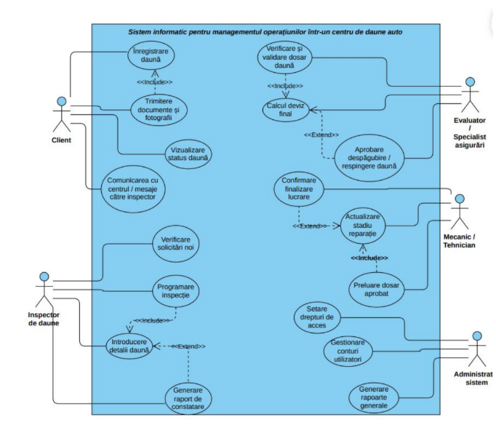
Clientul reprezinta utilizatorul pagubit care initiaza procesul operational. Acesta interactioneaza direct cu modulele de inregistrare a daunei si de trimitere a documentelor si fotografiilor, cazuri legate printr-o relatie de incluziune de tip <<Include>>. De asemenea, clientul poate vizualiza statusul curent al dosarului si poate comunica prin mesaje cu personalul centrului. Inspectorul de daune are rolul de a verifica solicitarile noi si de a programa inspectiile tehnice, actiune care include in mod obligatoriu introducerea detaliilor daunei. Procesul de generare a raportului de constatare ruleaza ca o extensie de tip <<Extend>> a acestui flux.
Evaluatorul sau specialistul in asigurari se concentreaza pe aspectele financiare ale dosarului. Acesta verifica si valideaza cazul, operatiune ce include calculul devizului final, in timp ce aprobarea sau respingerea despagubirii extinde decizia logica pe baza calculelor efectuate. Mecanicul sau tehnicianul din service intervine in faza de reparatie a autovehiculului. El preia dosarul aprobat si actualizeaza stadiul lucrarilor, actiune extinsa ulterior prin confirmarea finalizarii reparatiei. Administratorul de sistem detine controlul global asupra platformei, fiind responsabil de setarea drepturilor de acces, gestionarea conturilor de utilizatori si generarea rapoartelor generale de performanta.

4.4.2. Diagrama componentelor sistemului
Structura fizica a aplicatiei si modularizarea codului sursa sunt descrise in detaliu prin intermediul diagramei de componente. Aplicatia adopta un model arhitectural Full-Stack decuplat, in care straturile software sunt complet independente si comunica prin protocoale de retea sigure. Aceasta organizare garanteaza o mentenanta ridicata a codului si previne aparitia blocajelor in faza de executie, configuratia fiind ilustrata in Figura 4.2.

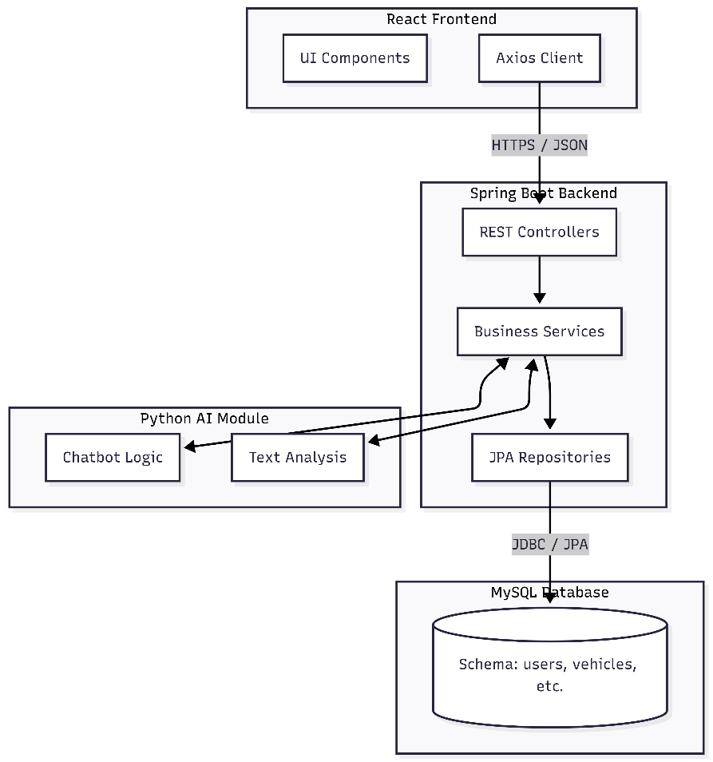
Stratul de prezentare este reprezentat de componenta React Frontend. Aceasta inglobeaza modulele vizuale destinate utilizatorului (UI Components) si clientul de retea (Axios Client). Comunicarea catre server se realizeaza asincron, utilizand cereri securizate de tip HTTPS si mesaje in format JSON. Nucleul central al aplicatiei este pachetul Spring Boot Backend, structurat intern pe trei niveluri interconectate: controllere REST, servicii de business si repozitorii JPA. Controllerele receptioneaza cererile de la interfata web si le delega catre straturile logice.
Un element inovator al sistemului este integrarea modulului auxiliar Python AI Module. Aceasta componenta externa comunica bidirectional cu serviciile de business din Spring Boot pentru a asigura suportul asistentului virtual (Chatbot Logic) si pentru a rula algoritmii de analiza si procesare a textelor (Text Analysis). Nivelul de persistenta este complet izolat la baza arhitecturii. Componenta JPA Repositories interactioneaza cu baza de date relationala MySQL Database printr-o conexiune securizata de tip JDBC, asigurand maparea corecta a schemelor destinate utilizatorilor, vehiculelor si dosarelor de dauna active.

4.4.3. Diagrama fluxului de date
Trasabilitatea informatiilor si transformarile succesive pe care datele le sufera in timpul utilizarii aplicatiei sunt mapate prin diagrama fluxului de date (DFD) de Nivel 1. Modelul descrie dinamica informatiilor intre entitatile externe si procesele de calcul ale serverului, indicand locatiile fizice de stocare, dupa cum este evidentiat in Figura 4.3.

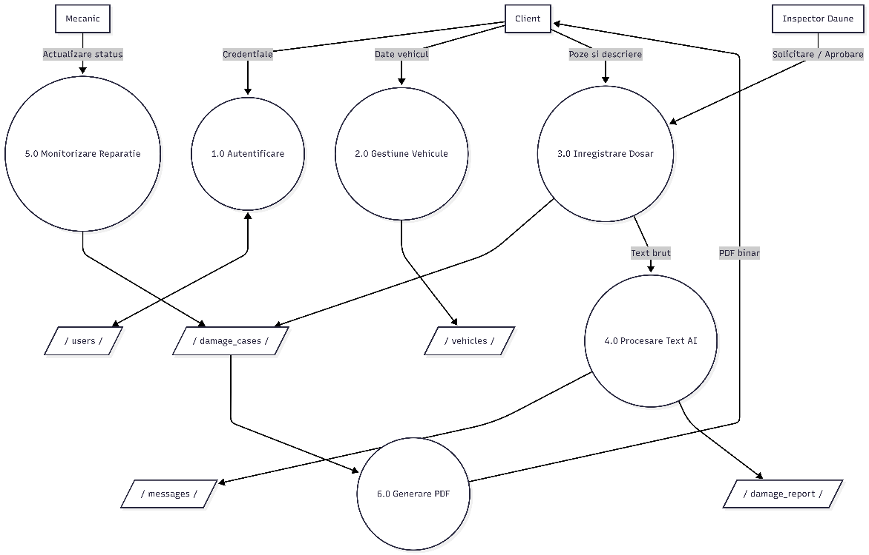
Fluxul informational este declansat de actiunile utilizatorilor. Clientul transmite credentialele catre procesul 1.0 Autentificare, acesta verificand si validand datele in depozitul users. Pentru inregistrarea patrimoniului, clientul trimite datele tehnice ale masinii catre procesul 2.0 Gestiune Vehicule, informatiile fiind salvate direct in tabela vehicles. Deschiderea unui dosar operational se realizeaza prin transmiterea pozelor si a descrierilor textuale catre procesul 3.0 Inregistrare Dosar, actiune care actualizeaza stocul damage_cases si care este monitorizata in paralel de catre Inspectorul de daune prin cereri de aprobare.
Datele textuale nesemnate sunt redirectionate automat din procesul de inregistrare catre componenta 4.0 Procesare Text AI. Acest proces inteligent analizeaza continutul si extrage informatii structurate, pe care le distribuie catre depozitele logice messages si damage_report. In etapa de remediere a avariilor, Mecanicul introduce datele de progres catre procesul 5.0 Monitorizare Reparatie, generand o actualizare de status in tabela damage_cases. Circuitul informational se incheie prin intermediul procesului 6.0 Generare PDF. Acesta extrage asincron datele consolidate din tabelele damage_cases si messages, asambleaza documentul oficial si livreaza un flux de date sub forma unui PDF binar direct catre interfata clientului.

4.5. Proiectarea bazei de date
Stocarea si gestionarea eficienta a informatiilor reprezinta pilonul de rezistenta al oricarei aplicatii de tip enterprise. In cazul unui sistem dedicat managementului daunelor auto, datele trebuie sa fie organizate impecabil. Proiectarea bazei de date s-a realizat utilizand un model relational. S-a ales sistemul MySQL datorita robustetii sale istorice. Acesta permite definirea unor legaturi stricte intre entitati, prevenind anomaliile de insertie sau stergere. Mecanismele de indexare native asigura un timp de raspuns optim, chiar si atunci cand volumul de date creste considerabil. Totul este organizat logic pentru a sustine fluxul de business.

4.5.1 Modelul conceptual al bazei de date
Modelul conceptual reprezinta cel mai inalt nivel de abstractizare a realitatii economice si tehnice din cadrul unui centru de daune. Rolul sau principal este de a defini entitatile esentiale ale domeniului si de a trasa granitele logice dintre acestea, fara a cobori in detalii specifice de sintaxa sau de stocare fizica. In cadrul analizei au fost identificate sase entitati de baza. Acestea acopera toate nevoile operationale ale aplicatiei.
Prima entitate este User. Aceasta abstractizeaza componenta umana a sistemului si inglobeaza toate categoriile de personal, de la administratori la clienti. Entitatea Vehicle reprezinta bunul material supus inspectiei si reparatiei. Legatura dintre om si masina trebuie sa fie clara. Nucleul intregului sistem este reprezentat de entitatea DamageCase. Aceasta entitate nu descrie un obiect fizic, ci un eveniment. Ea marcheaza deschiderea unui dosar si coordoneaza elementele spatio-temporale ale daunei. Pentru a detalia stricaciunile fizice, s-a definit entitatea DamagePart. Aceasta stocheaza rezultatele analizei tehnice si masoara severitatea impactului. Fluxurile de suport si asistenta automata sunt gestionate prin entitatile Message si DamageReport. Prima asigura stocarea dialogului brut din interfata de chat, iar a doua pastreaza rapoartele sintetice generate de componentele de inteligenta artificiala. Impreuna, aceste entitati formeaza o retea logica ce descrie complet viata unui dosar de dauna auto.

4.5.2 Modelul logic al bazei de date
Modelul logic traduce entitatile conceptuale intr-o structura de tabele capabila sa fie implementata direct pe un server relational. In aceasta faza, accentul cade pe normalizarea datelor si pe stabilirea tipurilor corecte pentru fiecare atribut in parte. Procesul de normalizare a fost impins pana la Forma Normala Trei (3NF). Scopul a fost eliminarea oricarei redundante functionale. Astfel, nicio informatie nu este salvata de doua ori in locuri diferite. Acest lucru previne erorile grave la actualizarea datelor.
Definirea tipurilor de date a fost facuta cu o atentie deosebita pentru performanta pe termen lung. Toate cheile primare folosesc tipul BIGINT sau INT. Acest tip asigura spatiu suficient pentru milioane de inregistrari fara degradarea vitezei de cautare. Pentru atributele textuale s-a ales standardul VARCHAR(255). El ofera flexibilitate pentru nume, adrese de email sau serii de sasiu, optimizand in acelasi timp spatiul de memorie. Pentru elementele cu volum mare si impredictibil, cum sunt mesajele sau raspunsurile AI, s-a preferat tipul TEXT. Acesta permite stocarea de paragrafe lungi fara restrictii rigide. Timpul este o alta variabila critica in gestionarea daunelor. Campurile destinate marcarii momentelor temporale folosesc tipul DATETIME(6). Aceasta optiune permite o precizie de pana la microsecunda. Este ideala pentru ordonarea cronologica a mesajelor in chat sau pentru stabilirea momentului exact in care un dosar si-a schimbat statusul operational.

4.5.3 Structura tabelelor și relațiile dintre acestea
Structura bazei de date reflecta o organizare riguroasa a componentelor aplicatiei, garantand integritatea datelor pe parcursul tuturor fluxurilor operationale. Fiecare tabel are un rol bine determinat. Relatiile implementate prin constrangeri referentiale de tip cheie straina asigura ca nicio inregistrare nu ramane izolata sau orfana in sistem. Intreaga arhitectura de persistenta, tipurile de date alese si legaturile dintre entitati sunt mapate in schema fizica generata, prezentata in detaliu la finalul acestui subcapitol.
Tabelul users reprezinta fundamentul securitatii si al controlului accesului in aplicatie. El contine cheia primara id de tip BIGINT, configurata cu incrementare automata direct la nivelul serverului MySQL. Pentru identificare si autentificare, tabelul utilizeaza campurile username si email, ambele fiind de tip VARCHAR(255). Parola este stocata securizat in campul password cu aceeasi lungime, fiind protejata prin hashing. Rolul utilizatorului este definit prin campul role de tip VARCHAR(50), determinand in mod direct drepturile de navigare si permisiunile din interfata grafica. Pentru functionalitatile de securitate extinse si refacerea credentialelor, tabelul include campurile reset_token de tip VARCHAR(255) si reset_token_expiry, configurat ca DATETIME(6).
Tabelul vehicles gestioneaza parcul auto inregistrat de catre clienti in platforma. Cheia primara este id de tip BIGINT. Caracteristicile masinii sunt descrise prin coloanele brand, model, plate_number si vin, toate fiind mapate ca VARCHAR(255). Intre tabelele users si vehicles exista o relatie de tipul One-to-Many. Un utilizator poate avea mai multe masini salvate in contul sau personal. Totusi, o masina are un singur proprietar unic in sistem. Aceasta legatura stricta este asigurata de cheia straina user_id de tip BIGINT, care puncteaza direct catre tabelul de utilizatori.
Tabelul damage_cases coordoneaza intreaga logica operationala a dosarelor de dauna deschise. Identificatorul unic este id de tip BIGINT. Data deschiderii dosarului este inregistrata in campul creation_date (DATETIME(6)), iar stadiul operational este monitorizat prin status (VARCHAR(255)). Acest tabel colecteaza informatii din mai multe surse, avand rolul unui nod relational central. El contine doua chei straine esentiale: user_id pentru asocierea dosarului cu clientul pagubit si vehicle_id pentru legatura cu masina lovita. Ambele relatii sunt de tip Many-to-One. Un dosar este strict legat de un singur utilizator si de un singur vehicul.
Tabelul damage_parts detaliaza constatarile tehnice si avariile fizice identificate in urma inspectiei. Cheia primara este id de tip BIGINT. Denumirea piesei este salvata in part_name, iar gravitatea impactului in severity, ambele campuri avand tipul VARCHAR(255). Scorul de certitudine oferit de analizele automate este stocat in coloana confidence_score ca tip DOUBLE. Relatia cu tabelul damage_cases este de tip Many-to-One si este implementata prin cheia straina case_id. Un dosar de dauna poate cumula o lista extinsa de piese avariate, dar o piesa inregistrata apartine unui singur dosar specific.
Tabelul damage_reports functioneaza ca un istoric complet pentru rapoartele logice generate in aplicatie. Cheia sa primara este id de tip BIGINT. Acest tabel stocheaza date textuale descriptive extinse in campul description de tip TEXT. Identificarea masinii raportate se face prin campul license_plate de tip VARCHAR(255), iar stadiul este urmarit prin coloana status de tip VARCHAR(30). Data exacta a generarii este salvata prin created_at (DATETIME). Intre users si damage_reports exista o relatie directa de tipul One-to-Many, mapata prin cheia straina user_id. Un utilizator poate genera multiple rapoarte de-a lungul timpului. Structura completa a tuturor acestor tabele si legaturile dintre ele sunt redate in Figura 4.4.

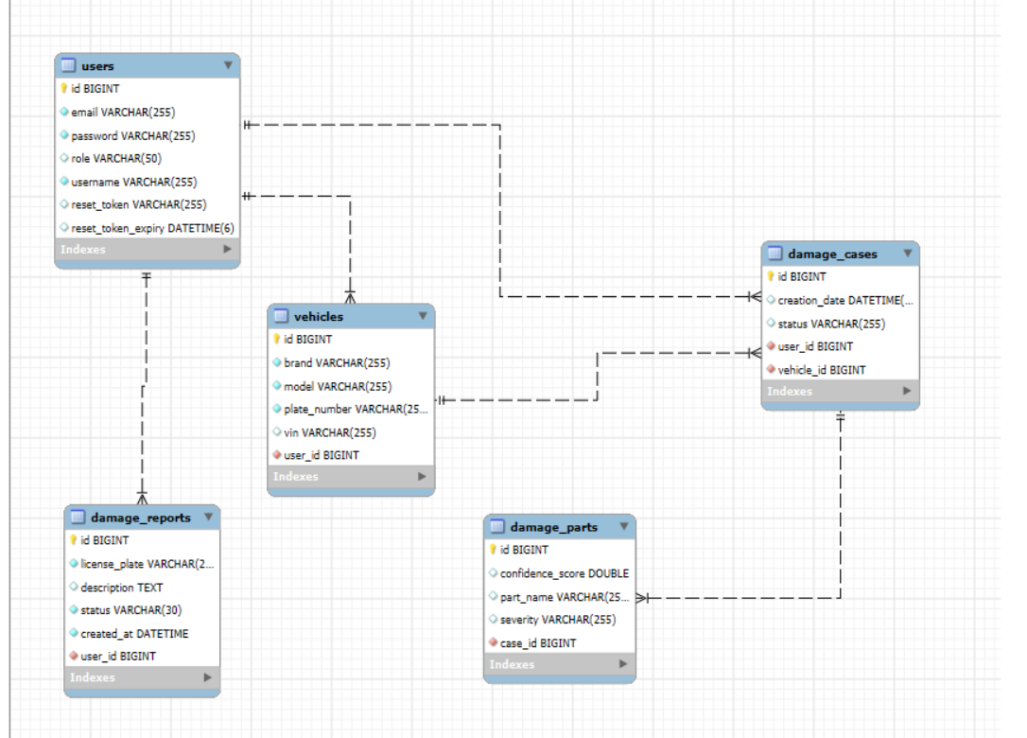

4.6. Definirea rolurilor utilizatorilor în sistem

4.6.1. Administrator
Administratorul deține drepturi complete în cadrul aplicației și este responsabil de managementul tehnic și operațional al platformei. Acest rol nu intervine direct în procesul de evaluare sau reparație a autovehiculelor, ci asigură infrastructura logică necesară desfășurării activității celorlalți utilizatori din sistem. Printre atribuțiile principale se numără managementul conturilor de utilizator, proces care implică crearea de conturi noi pentru operatori, inspectori și reprezentanți ai service-urilor partenere, atribuirea rolurilor corespunzătoare și suspendarea sau ștergerea conturilor inactive. Administratorul se ocupă, de asemenea, de configurarea nomenclatoarelor globale, gestionând datele de bază utilizate de restul aplicației, cum ar fi mărcile și modelele auto, societățile de asigurare partenere și cataloagele de piese predefinite. O altă responsabilitate importantă o reprezintă monitorizarea jurnalelor de securitate și administrarea resurselor de stocare, pentru a garanta disponibilitatea continuă a platformei.

4.6.2. Operator centru de daune
Operatorul din cadrul centrului de daune reprezintă primul punct de contact intern cu dosarul de daună, misiunea sa principală fiind preluarea, verificarea și formalizarea notificărilor primite, punând astfel în mișcare fluxul operațional al aplicației. În prima etapă, operatorul analizează datele introduse de clienți și verifică valabilitatea polițelor de asigurare implicate în evenimentul rutier. Dacă identifică inadvertențe, acesta are posibilitatea de a corecta și completa datele tehnice ale vehiculelor, cum ar fi seria de șasiu sau numărul de înmatriculare, precum și informațiile despre proprietari. Finalizarea acestei etape constă în alocarea cazului, acțiune care presupune generarea unui număr unic de dosar și distribuirea sa către un inspector de daună disponibil, moment în care statusul dosarului este actualizat în starea de alocat.

4.6.3. Inspector de daună
Inspectorul de daună ocupă un rol central în evaluarea tehnică și financiară a avariilor produse, utilizând aplicația pentru a analiza aspectele de conformitate și pentru a lua decizii cu caracter tehnic și economic pe baza polițelor de asigurare active. Responsabilitățile sale încep cu evaluarea digitală a avariilor, care presupune analizarea fotografiilor încărcate în dosar și completarea procesului-verbal de constatare direct în platformă. Ulterior, inspectorul stabilește soluțiile tehnice prin selectarea reperelor afectate și specificarea acțiunii necesare pentru fiecare piesă, optând între reparație sau înlocuire completă. Faza finală implică avizarea financiară a devizelor: inspectorul analizează costurile introduse de service-ul auto, aprobă sau respinge sumele propuse, stabilește plafonul maxim de despăgubire și mută dosarul în starea de aprobare pentru reparație.

4.6.4. Personal service auto
Personalul din cadrul service-ului auto este actorul operațional responsabil de execuția fizică a reparațiilor. Accesul său este restricționat strict la modulele care vizează autovehiculele alocate unității proprii, nefiind posibilă vizualizarea dosarelor gestionate de alte unități. Activitatea începe cu preluarea listei de constatare, care permite vizualizarea reperelor și a soluțiilor tehnice aprobate anterior de inspectorul de daună. Pe baza acestor informații, personalul de service introduce devizul de reparație prin completarea costurilor detaliate pentru manoperă și a prețurilor pieselor de schimb necesare. Pe parcursul desfășurării lucrărilor, operatorii din service actualizează stadiul reparației în timp real, selectând statusuri precum așteptarea pieselor, faza de vopsitorie sau reparația finalizată, acțiune care actualizează automat sistemul și informează clientul cu privire la evoluția cazului.

4.6.5 Client
Clientul, definit ca proprietar al vehiculului, asigurat sau păgubit, reprezintă utilizatorul extern al sistemului informatic. Introducerea acestui rol ca actor activ în aplicație are scopul de a digitaliza interacțiunea cu asiguratorul, eliminând birocrația și apelurile telefonice repetate. Nivelul de acces al acestui utilizator este restricționat prin mecanisme de identificare care îi permit să acceseze exclusiv propriile date și dosare. Principala funcționalitate disponibilă este notificarea online a daunei, care permite inițierea unui dosar prin completarea unui formular digital și încărcarea fotografiilor cu avariile vehiculului și a documentelor personale. Ulterior, utilizatorul poate urmări evoluția cazului printr-un panou de bord personal, unde are acces în timp real la statusul dosarului și la stadiul în care se află vehiculul în service, asigurând astfel o trasabilitate completă a procesului.

4.7. Proiectarea interfețelor utilizator
Proiectarea interfețelor grafice ale aplicației a pornit de la necesitatea de a oferi fiecărui tip de utilizator un mediu de lucru adaptat responsabilităților sale, fără a-l expune la funcționalități irelevante sau la informații la care nu are drept de acces. Principiul de bază care a ghidat această etapă a fost simplitatea funcțională combinată cu claritatea vizuală: fiecare pagină trebuie să permită utilizatorului să înțeleagă rapid ce are de făcut și în ce stadiu se află procesul. Dat fiind că aplicația utilizează o arhitectură de tip Single Page Application construită în React.js, tranzițiile între secțiuni se realizează fără reîncărcarea paginii, ceea ce contribuie la o experiență de navigare fluidă și coerentă.
Interfața administratorului este structurată în jurul unui panou de control central care oferă o privire de ansamblu asupra stării sistemului. Din această secțiune, administratorul poate accesa modulul de management al utilizatorilor, unde are posibilitatea de a crea conturi noi, de a modifica datele existente, de a atribui sau schimba roluri și de a dezactiva conturile care nu mai sunt utilizate. Un alt modul distinct este cel dedicat nomenclatoarelor, unde pot fi adăugate sau editate mărcile și modelele auto disponibile în sistem, societățile de asigurare partenere și catalogul de piese predefinit. Interfața este concepută pentru a minimiza numărul de pași necesari fiecărei operațiuni, folosind formulare clare și confirmare vizuală imediată a acțiunilor efectuate.
Interfața operatorului de centru este orientată spre gestionarea eficientă a dosarelor aflate în diverse stadii. Ecranul principal afișează o listă a notificărilor de daună primite, cu posibilitatea de filtrare după status, dată sau număr de dosar. La selectarea unui caz, operatorul are acces la un formular de validare structurat pe secțiuni, care îl ghidează prin verificarea datelor vehiculului, a polițelor implicate și a documentelor atașate. Odată validat dosarul, operatorul poate accesa o interfață de alocare unde vede lista inspectorilor disponibili și poate distribui cazul în câteva acțiuni simple. Toate modificările sunt reflectate imediat în sistem, fără a fi necesară reîncărcarea manuală a paginii.
Interfața inspectorului de daună este construită în jurul dosarelor care i-au fost repartizate și pune accent pe accesul rapid la informațiile tehnice relevante. La deschiderea unui dosar, inspectorul are acces la un vizualizator de fotografii integrat, alături de câmpurile destinate completării procesului-verbal de constatare. Selectarea reperelor avariate se face dintr-un nomenclator predefinit, cu posibilitatea de a specifica pentru fiecare piesă dacă soluția recomandată este reparația sau înlocuirea. Într-o etapă ulterioară, aceeași interfață este folosită pentru analiza devizului transmis de service, oferind posibilitatea de a introduce observații, de a modifica anumite valori și de a aproba sau respinge costurile propuse înainte de a avansa dosarul.
Interfața personalului de service este cea mai restrictivă din punct de vedere al accesului, afișând exclusiv vehiculele repartizate unității respective. Ecranul principal prezintă o listă a autovehiculelor aflate în lucru, cu statusul curent al fiecăruia. La accesarea unui vehicul, personalul poate vizualiza lista de repere aprobate de inspector, poate introduce devizul de reparație cu costurile detaliate și poate actualiza progresul lucrărilor prin selectarea unui status din lista predefinită. Această actualizare este propagată automat în sistem, fără intervenții suplimentare, și devine vizibilă imediat atât pentru operator, cât și pentru client.
Interfața clientului este, prin natura sa, cea mai simplă și mai intuitivă dintre toate, fiind concepută pentru utilizatori fără cunoștințe tehnice. La autentificare, clientul este direcționat direct către panoul său personal, unde poate vedea statusul curent al dosarului sau dosarelor deschise, reprezentat printr-o succesiune de etape vizuale clare. De asemenea, are acces la un formular de notificare a daunei prin care poate iniția un caz nou, completând informațiile despre vehicul și evenimentul rutier și atașând fotografiile necesare. Interfața exclude orice element legat de alte dosare sau utilizatori, iar informațiile afișate sunt limitate la ceea ce este relevant și necesar pentru clientul respectiv, asigurând atât o experiență simplă, cât și protecția datelor celorlalți utilizatori din sistem.

Capitolul 5. Implementarea aplicației
Transformarea conceptelor teoretice si a diagramelor de proiectare intr-un produs software functional reprezinta etapa cea mai densa a intregului proiect. Acest capitol detaliaza constructia efectiva a aplicatiei, analizand deciziile de programare, configuratiile adoptate si structura modulelor de cod. Implementarea s-a ghidat dupa principiul separarii clare a responsabilitatilor. Toate componentele au fost realizate intr-o maniera modulara pentru a facilita testarea si mentenanta viitoare a intregului sistem informatic.

5.1. Configurarea mediului de dezvoltare
Constructia efectiva a unui sistem informatic cu o arhitectura complexa solicita un mediu de lucru versatil si bine structurat. Pentru dezvoltarea componentei principale de backend si a interfetei grafice, s-a utilizat mediul de dezvoltare integrat IntelliJ IDEA Ultimate. Aceasta suita industriala ofera un suport avansat atat pentru ecosistemul Java Spring Boot, cat si pentru tehnologiile web moderne bazate pe React.js. Centralizarea proiectului intr-un singur IDE optimizeaza considerabil depanarea si managementul codului sursa. Gestionarea dependintelor de Java a fost realizata prin utilitarul Apache Maven, utilizand kitul de dezvoltare Java Development Kit (JDK) 17 ca versiune de baza pentru asigurarea stabilitatii tranzactiilor.
Pe langa tehnologiile principale, integrarea functiilor inteligente si a asistentului virtual a impus utilizarea unor componente specifice scrise in limbajul Python. Pentru dezvoltarea si testarea acestor module specifice de analiza textuala, s-a utilizat mediul de dezvoltare PyCharm. Acest IDE permite o gestionare stricta a scripturilor prin intermediul pachetelor sale native. Izolarea dependintelor si a librariilor specifice de inteligenta artificiala s-a realizat prin configurarea unui mediu virtual de executie (venv). Se previn astfel conflictele dintre pachetele software de sistem. Pentru persistenta datelor, s-a configurat un server local MySQL Server, administrat vizual prin MySQL Workbench. Interconectarea tuturor modulelor este asigurata prin fisiere de proprietati dedicate, ce definesc URL-urile si credentialele de acces necesare.

5.2. Implementarea componentei backend în Java
Implementarea componentei de backend reprezinta construirea motorului logic si operational al intregii aplicatii. Codul Java a fost organizat dupa o arhitectura stratificata, un tipar clasic ce previne amestecarea logicii de prezentare cu cea de persistenta. Fiecare clasa a fost plasata intr-un pachet specific (model, repository, service, controller), respectand cu strictete responsabilitatile atribuite fiecarui nivel arhitectural.

5.2.1. Definirea modelelor de date
Transpunerea structurii relationale a bazei de date in obiecte software manipulabile de catre serverul Java s-a realizat prin intermediul entitatilor JPA. Fiecare clasa din pachetul model corespunde unei mese fizice din baza de date MySQL. Relatiile de tip One-to-Many si Many-to-One au fost mapate utilizand adnotari specifice oferite de specificatia Jakarta Persistence. Acest mecanism elimina necesitatea scrierii manuale a interogarilor de unire a tabelelor.
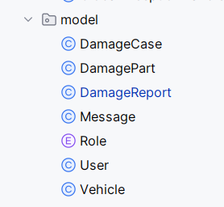
Pentru a exemplifica modul in care s-a realizat maparea si stabilirea legaturilor referentiale, se prezinta o parte reprezentativa din clasa de model Vehicle:

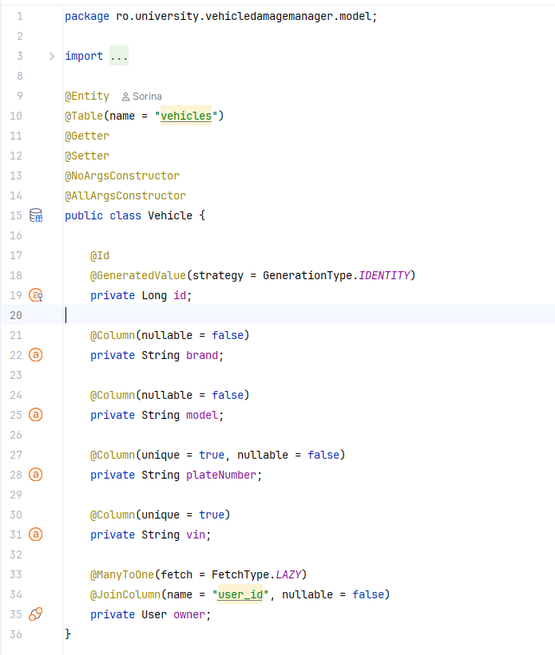
Dupa cum se poate observa in fragmentul de cod prezentat, adnotarea @Entity marcheaza clasa ca fiind o componenta persistenta. Conexiunea cu tabelul fizic este stabilita explicit prin @Table(name = "vehicles"). Proprietatea vin este definita ca fiind unica prin parametrul unique = true, interzicand astfel duplicarea aceleiasi serii de sasiu in sistem. Legatura cu proprietarul masinii este configurata prin @ManyToOne, utilizand strategia FetchType.LAZY pentru a optimiza consumul de memorie prin incarcarea datelor despre utilizator doar in momentul solicitarii lor explicitive. Cheia straina este mapata prin coloana user_id.

5.2.2. Implementarea logicii de business
Stratul de servicii inglobeaza toate regulile operationale si algoritmii de manipulare a datelor din cadrul aplicatiei. Clasele din pachetul service actioneaza ca un izolator intre endpoint-urile expuse si accesul direct la baza de date. Managementul fisierelor reprezinta o functionalitate critica. Aplicatia trebuie sa salveze pozele cu avarii intr-un mod securizat si ordonat, prevenind pierderile de date sau rescrierile accidentale.

Mai jos este prezentata implementarea metodei de stocare fizica a fisierelor din cadrul clasei FileStorageService:

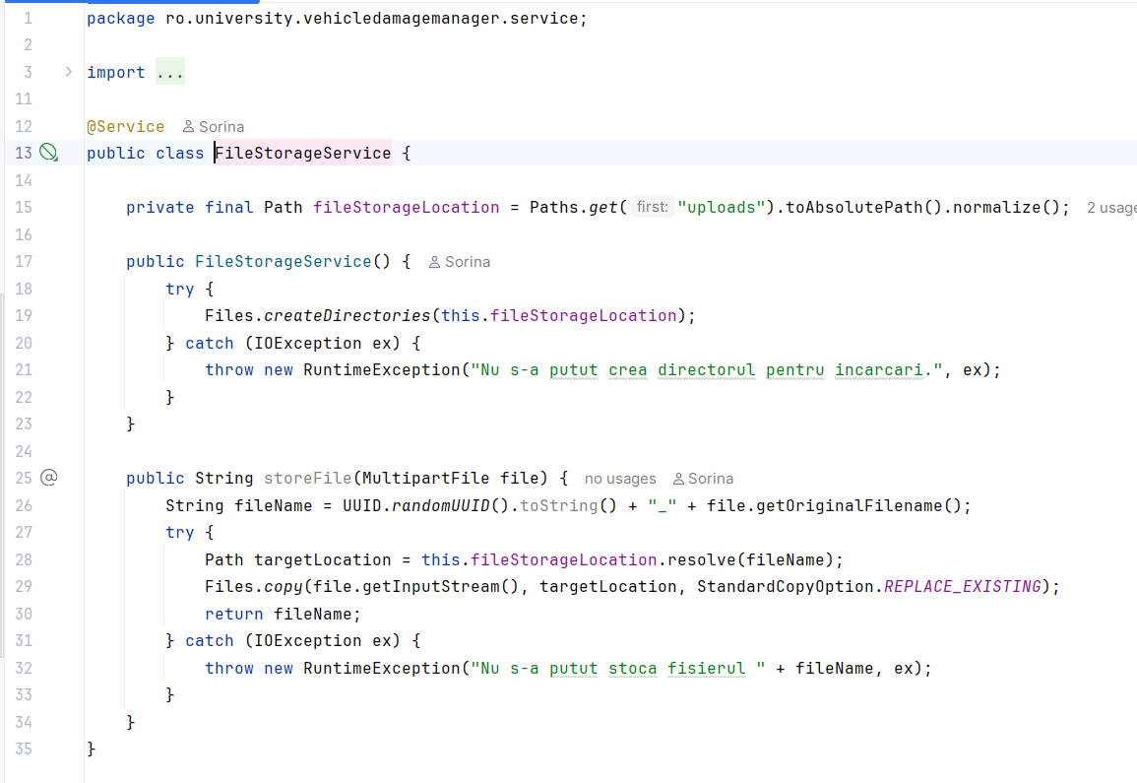
Metoda storeFile preia un obiect de tip MultipartFile trimis de catre aplicatia client. Pentru a preveni conflictele de denumire a fisierelor salvate pe disc, codul utilizeaza clasa UUID din pachetul nativ Java. Se genereaza astfel un identificator unic universal de 36 de caractere, la care se ataseaza extensia originala a imaginii. Fisierul este copiat ulterior in directorul de stocare configurat local pe server. Numele unic generat este returnat pentru a fi salvat in tabelul dosarului de dauna, asigurand o trasabilitate perfecta intre inregistrarea din MySQL si fisierul fizic de pe disc.

5.2.3. Implementarea serviciilor REST
Expunerea functionalitatilor catre exterior se realizeaza prin intermediul serviciilor web de tip REST. Aceste componente au rolul de a intercepta cererile asincrone lansate din interfata grafica si de a returna raspunsurile intr-un format standardizat. Interactiunea se bazeaza exclusiv pe transferul de date in format JSON, un standard usor si independent de platforma. Serviciile sunt mapate in pachetul controller. Ele folosesc adnotarile specifice framework-ului Spring Boot pentru a gestiona rutele de acces. Acest nivel nu contine logica de business. Rolul sau principal este de a valida intrarile si de a redirectioneaza fluxurile informationale catre straturile inferioare ale aplicatiei.

Pentru a exemplifica arhitectura unui astfel de punct de acces programabil, se prezinta o metoda reprezentativa din clasa DamageCaseController:
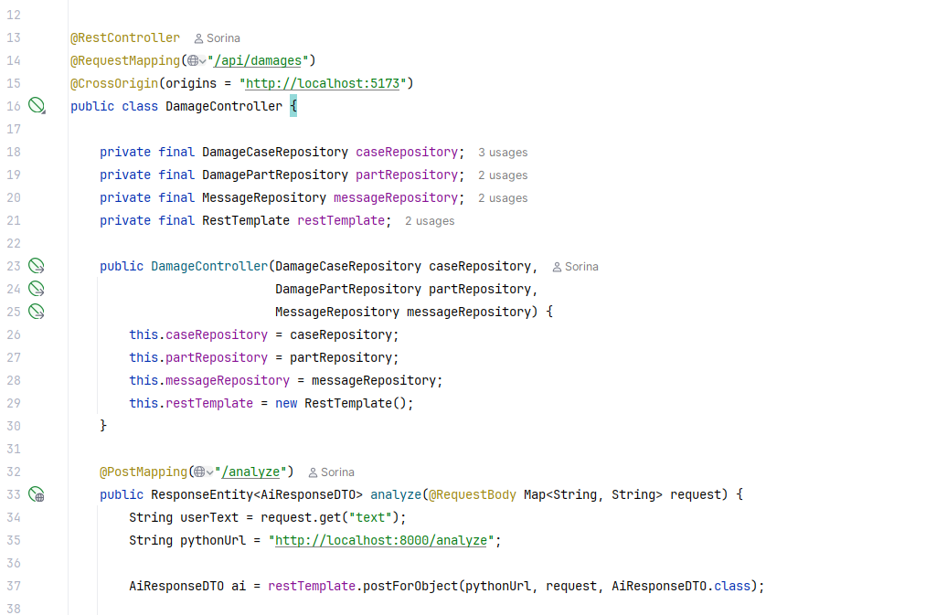

Analiza fragmentului de cod evidentiaza utilizarea adnotarii @RestController, care indica faptul ca fiecare metoda va returna direct datele serializate in corpul raspunsului HTTP. Ruta de baza este definita prin @RequestMapping("/api/cases"). Un element critic pentru functionarea intregului sistem decuplat il reprezinta adnotarea @CrossOrigin. Aceasta permite aplicatiei React, care ruleaza local pe portul 5173, sa comunice cu backend-ul fara a fi blocata de politicile de securitate native ale browserului. Metoda createCase utilizeaza @PostMapping pentru a intercepta actiunile de adaugare a unui dosar nou. Datele sosite prin retea sunt mapate automat pe obiectul Java cu ajutorul @RequestBody, in timp ce @Valid garanteaza respectarea constrangerilor de integritate inainte de executia propriu-zisa a codului. Raspunsul este impachetat intr-un obiect ResponseEntity, transmitand catre frontend starea controlata 201 Created.

5.3. Implementarea bazei de date MySQL
Implementarea bazei de date a constat in rularea scripturilor DDL pe serverul relational MySQL pentru a crea structura fizica a tabelelor. Fiecare coloana a fost configurata cu tipul de date optim pentru a reduce amprenta pe disc si pentru a asigura o procesare rapida a interogarilor complexe. Constrangerile de cheie straina au fost definite explicit pentru a impiedica alterarea datelor.

Pentru a ilustra modul in care au fost transpuse constrangerile relationale direct in sintaxa SQL, se prezinta scriptul de creare a tabelului central damage_cases:

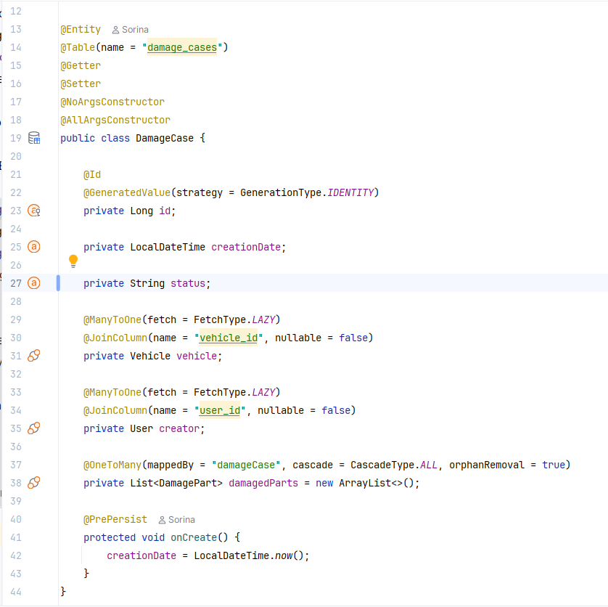

Tabelul utilizeaza o cheie primara auto-incrementata de tip BIGINT pentru a asigura suportul pentru un volum mare de inregistrari. Coloanele user_id si vehicle_id functioneaza ca chei straine. Constrangerile au fost denumite explicit prin clauza CONSTRAINT si folosesc directiva ON DELETE RESTRICT. Aceasta optiune garanteaza ca niciun utilizator sau vehicul nu poate fi sters din baza de date atata timp cat exista un dosar de dauna asociat, eliminand complet riscul aparitiei inregistrarilor orfane.

5.4. Implementarea interfeței utilizator folosind React.js
Interfața grafică a fost construită ca o aplicație de tip Single Page Application (SPA), cu o structură modulară alcătuită din componente funcționale izolate ce își gestionează propria stare internă. Comunicarea cu backend-ul Spring Boot se realizează asincron, prin intermediul bibliotecii Axios.

5.4.1. Modulul de autentificare și autorizare
Managementul conexiunilor si securitatea la nivelul interfetei grafice se bazeaza pe centralizarea comunicarii cu serverul de backend. Pentru a asigura un flux de date curat si usor de intretinut, s-a optat pentru crearea unei instante unice si dedicate a bibliotecii Axios. Aceasta configurare stabileste un punct de control comun pentru toate cererile HTTP lansate din paginile aplicatiei React.js, structura de cod fiind redata in Figura 5.1.

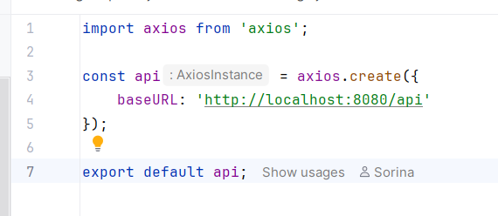
[Figura 5.1 — Configurarea instantei centralizate Axios]

Instanta modulara defineste proprietatea baseURL, directionand automat toate apelurile asincrone catre portul 8080 pe care ruleaza serverul Spring Boot. Solutia elimina definitiv necesitatea scrierii adresei complete a serverului in fiecare componenta de interfata in parte. Acest mod de lucru izoleaza configurarea de retea. Daca adresa serverului se schimba in faza de productie, modificarea se va efectua intr-un singur loc, asigurand o mentenanta optima a intregului sistem software. Preluarea datelor de autentificare din formulare se face prin intermediul acestui obiect exportat, securizand indirect comunicarea.

5.4.2. Modulul de gestionare a clienților
Utilizatorii cu rol administrativ au acces la un panou centralizat unde datele sunt preluate de la endpoint-ul /api/users si afisate intr-un tabel interactiv oferit de Material UI. Modulul include functii de cautare si filtrare locala: operatorul poate introduce numele unui client, iar interfata React actualizeaza instantaneu randurile tabelului fara a reincarca pagina. Aceasta filtrare dinamica se bazeaza pe prelucrarea matricii de stare, proces ilustrat in Figura 5.2.

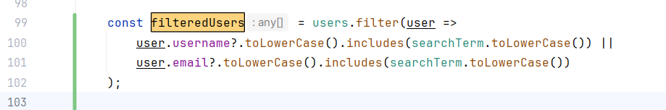
[Figura 5.2 — Filtrarea locala a listei de clienti in React]

Logica utilizeaza metoda nativa de filtrare a limbajului JavaScript pentru a compara sirurile de caractere introduse de operator cu numele salvate in starea aplicatiei. Orice modificare a termenului de cautare declanseaza instantaneu o noua randare a tabelului grafic. Totul se misca extrem de fluid.

5.4.3. Modulul de gestionare a vehiculelor
Vehiculele inregistrate sunt afisate sub forma de carduri grafice, fiecare continand sigla marcii, modelul si numarul de inmatriculare. Formularul de adaugare include validare in timp real direct in browser. Daca seria VIN introdusa nu are exact 17 caractere, butonul de trimitere este dezactivat automat si se afiseaza un mesaj de eroare sub campul respectiv. Structura de verificare a lungimii este redata in Figura 5.3.
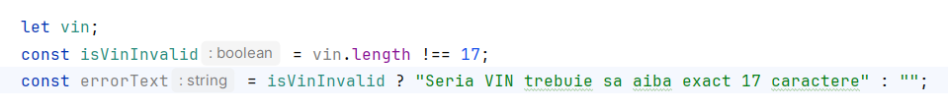
[Figura 5.3 — Validarea seriei VIN in formularul React]

Variabila booleana controleaza in mod direct starea de activare a elementelor vizuale din formular. Nicio cerere gresita nu poate parasi interfata grafica pentru a pleca spre serverul de backend. Utilizatorul primeste o reactie vizuala imediata.

5.4.4. Modulul de administrare a dosarelor de daună
Procesul de deschidere si inregistrare a unui dosar nou beneficiaza de o automatizare inteligenta prin integrarea sistemului ALPR (Automatic License Plate Recognition). Utilizatorul incarca o fotografie a autovehiculului avariat, iar aplicatia frontend transmite fisierul binar catre serverul de backend pentru extragerea computerizata a numarului de inmatriculare. Aceasta operatiune asincrona utilizeaza un obiect special de tip FormData pentru a incapsula imaginea si a o trimite securizat prin protocolul HTTP catre endpoint-ul /api/client/process-plate. Implementarea tehnica a procesului de incarcare si prelucrare a raspunsului este detaliata in Figura 5.4.
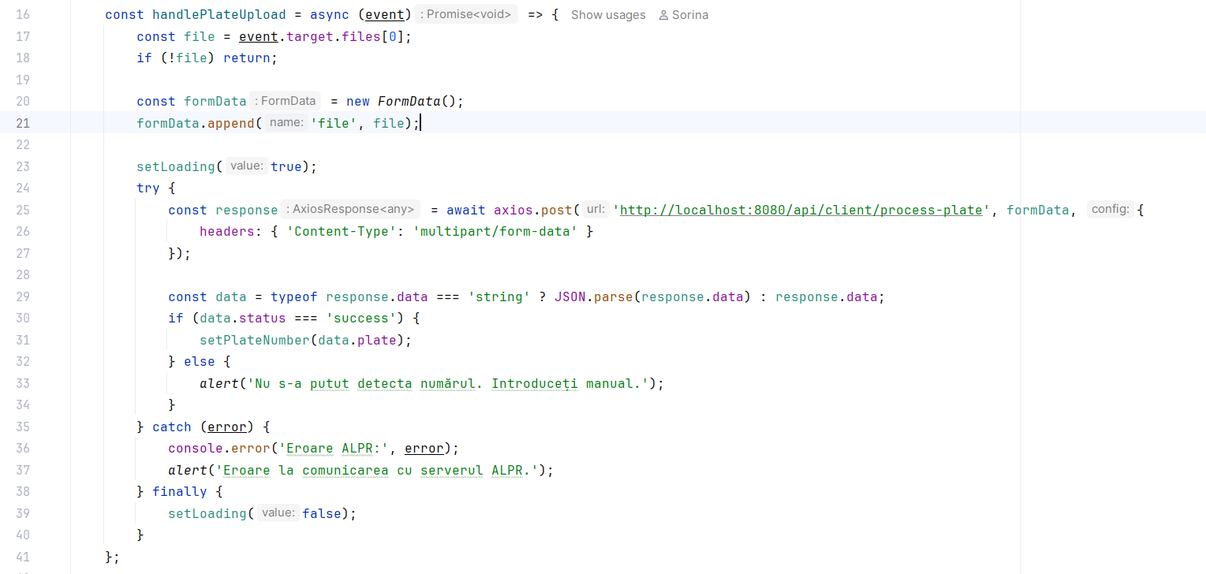
[Figura 5.4 — Transmiterea fotografiei si procesarea asincrona ALPR cu Axios]

Logica izoleaza primul fisier selectat din evenimentul de incarcare si blocheaza interfata prin activarea unei stari globale de incarcare. Deoarece raspunsul primit de la scriptul de analiza computationala poate sosi sub forma de sir de caractere primitiv sau obiect gata mapat, functia evalueaza dinamic tipul de date si efectueaza conversia structurala prin metoda JSON.parse. Daca proprietatea de status confirma succesul recunoasterii optice, numarul extras este salvat in starea locala prin functia setPlateNumber, completand automat campul din formular. Tratarea riguroasa a erorilor intercepteaza defectiunile de retea si asigura eliberarea resurselor in blocul final, garantand o experienta fluida si predictibila.

5.4.5. Modulul de programare și monitorizare a reparațiilor
Acest ecran ofera o privire de ansamblu detaliata asupra evolutiei lucrarilor tehnice si mecanice asociate unui anumit dosar de dauna. Functionalitatea se bazeaza pe o componenta vizuala interactiva ce reflecta stadiul curent al vehiculului, asigurand o sincronizare constanta cu baza de date prin interogari periodice efectuate la nivelul frontend-ului. Pentru a gestiona schimbarile de stare si a asigura o reprezentare cromatica intuitiva pentru fiecare etapa operationala a dosarului, s-a implementat o functie de mapare dinamica denumita getStatusColor, structura acesteia fiind redata in Figura 5.5.
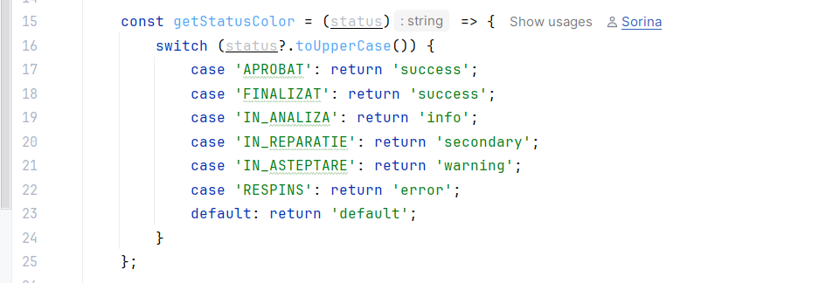
[Figura 5.5 — Logica de mapare cromatica a statusurilor in React]

Prin intermediul acestei structuri de tip selectie (switch), valoarea textuala a statusului preluat din baza de date este convertita automat intr-o eticheta de culoare nativa din paleta Material UI. Aceasta abordare garanteaza o flexibilitate ridicata, asociind nuante specifice (de exemplu, success pentru dosarele aprobate sau finalizate, respectiv error pentru cele respinse) direct proprietatilor componentelor de interfata.
Actualizarea datelor si sincronizarea ecranului cu realitatea fizica din teren sunt realizate prin functia asincrona fetchReparationStatus, apelata in fundal la un interval fix de zece secunde prin intermediul unui hook useEffect. Rutina executa o cerere HTTP asincrona catre serverul de backend, mecanismul fiind detaliat in Figura 5.6.

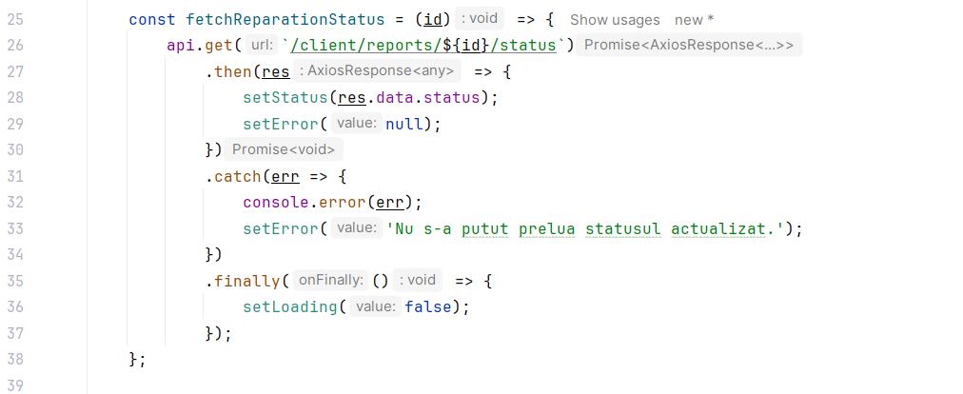
[Figura 5.6 — Rutina de preluare asincrona a starii dosarului]

Logica utilizeaza promisiuni JavaScript pentru a procesa raspunsul primit de la endpoint-ul /client/reports/${id}/status. La receptionarea cu succes a pachetului JSON, functia actualizeaza starea locala a aplicatiei prin setStatus, determinand re-randarea instanta a indicatorilor grafici de pe ecran. Blocul catch garanteaza izolarea erorilor de comunicatie, prevenind intreruperea executiei codului prin captarea exceptiilor si setarea unui mesaj de avertizare controlat, in timp ce instructiunea din blocul finally asigura oprirea indicatorului de incarcare circular prin trecerea starii setLoading pe valoarea fals.

5.4.6. Modulul de rapoarte și statistici
Modulul afiseaza diagrame circulare si histograme cu volumul total al daunelor, generate cu ajutorul unor biblioteci grafice dedicate. Functionalitatea centrala ramane insa generarea si descarcarea automata a raportului global sau a notei de constatare sub forma de document oficial. La actionarea butonului de export, aplicatia apeleaza o functie specializata care utilizeaza metoda nativa window.open pentru a naviga direct catre endpoint-ul de export furnizat de serverul de backend. Acest mecanism asigura deschiderea unei noi file si declansarea imediata a transferului de date, procesul fiind redat in Figura 5.6.
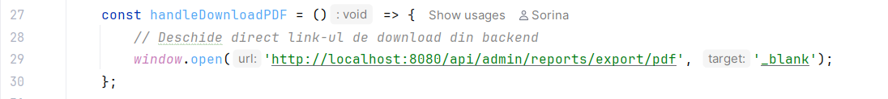
[Figura 5.6 — Declansarea descarcarii fisierului PDF prin window.open]

Invocarea metodei direct pe URL-ul expus de aplicatia Spring Boot permite transmiterea instantanee a fisierului PDF, fara a mai fi necesara prelucrarea fluxului binar in memoria locala a aplicatiei React. Browserul intercepteaza automat antetul de tip attachment trimis de server si descarca documentul binar direct pe calculatorul utilizatorului, oferind o fisa curata si gata de tiparire.

5.5. Integrarea componentelor aplicației
Faza de integrare a vizat conectarea interfetei React cu serverul Spring Boot si baza de date MySQL. Fluxul urmeaza modelul clasic client-server: interfata preia actiunile utilizatorului, lanseaza cereri REST, serverul le proceseaza in straturile sale interne, interogheaza sau modifica tabelele din MySQL si returneaza raspunsul in format JSON. Intreg acest circuit se desfasoara asincron, mentinand coerenta datelor pe toate nivelurile fara a bloca interactiunea cu utilizatorul. Un exemplu clar de integrare la nivelul configurarii securitatii pe server este prezentat in Figura 5.7.

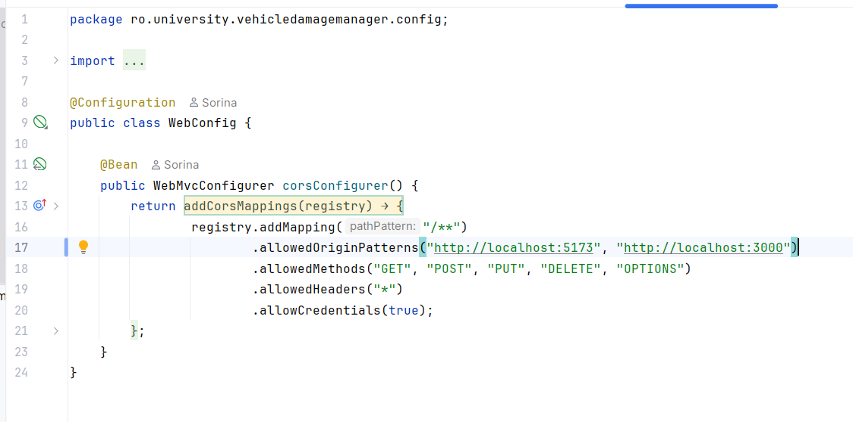
Figura 5.7 — Configurarea politicii CORS in backend-ul Spring Boot

Fara aceasta configurare explicita facuta pe server, sistemul de securitate al browserului ar bloca orice incercare de schimb de date din cauza politicilor de origine diferite. Aceasta clasa permite legarea straturilor intr-un tot unitar si functional.

Capitolul 6. Utilizarea sistemului informatic
Acest capitol este dedicat descrierii detaliate a interfetei grafice si a modului de utilizare a sistemului informatic dezvoltat, oferind o perspectiva practica asupra functionalitatilor implementate. In cadrul acestei sectiuni sunt prezentate ecranele principale ale aplicatiei prin intermediul capturilor de ecran, realizandu-se trimiteri directe catre logica descrisa in capitolul de implementare. Fiecare subcapitol analizeaza fluxurile operationale din punctul de vedere al utilizatorului final, respectand cerinta de a pastra o sinteza initiala obligatorie a rezultatelor prezentate.

6.1. Autentificarea în aplicație
Accesul la resursele platformei este condiționat de parcurgerea procesului de verificare a identității. Utilizatorul introduce adresa de email și parola aferente contului în formularul de autentificare prezentat în Figura 6.1.

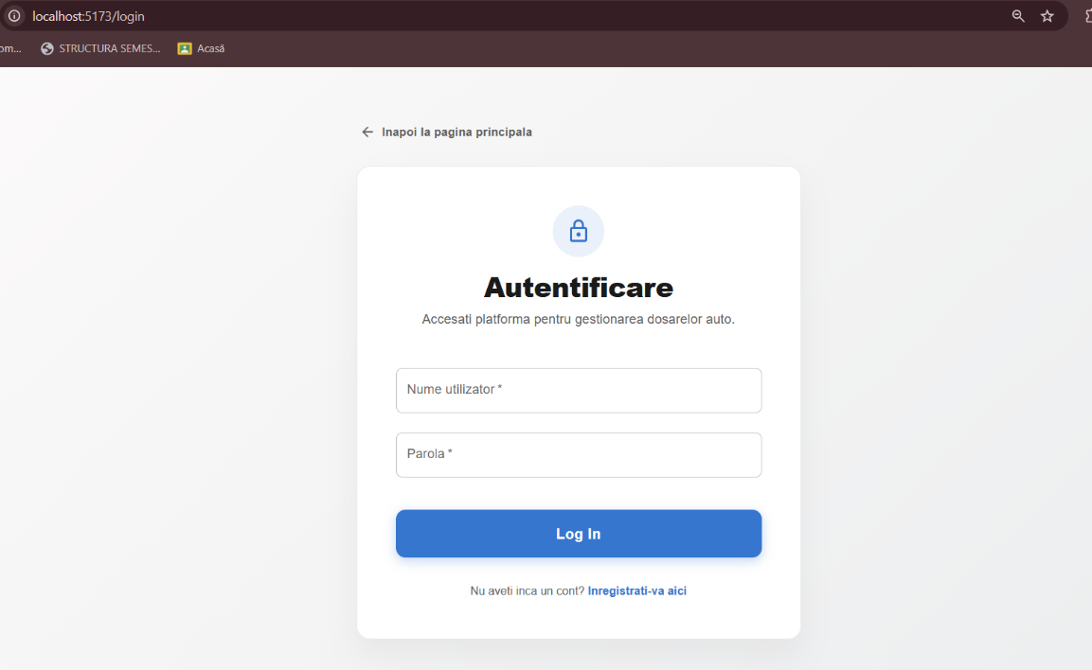
Figura 6.1 Ecranul de autentificare

După apăsarea butonului de conectare, datele sunt transmise securizat către backend prin ruta dedicată. Dacă credențialele sunt corecte, sistemul generează un token JWT și redirecționează utilizatorul către tabloul de bord principal. În caz contrar, aplicația afișează un mesaj de avertizare și solicită reintroducerea datelor, rutele interne rămânând protejate împotriva accesului neautorizat.

6.2. Gestionarea datelor despre clienți și vehicule
Odata autentificat, utilizatorul cu drepturi de administrator are acces la panourile centrale de control si supervizare a sistemului. Primul modul esential este reprezentat de interfata Management Utilizatori, ilustrata in Figura 6.2. Acest ecran pune la dispozitie o lista tabelara complexa ce cuprinde datele de identificare ale tuturor conturilor inregistrate in baza de date, structurata pe coloane specifice: ID-ul unic alocat precedent, numele de utilizator, adresa de email si rolul operational curent. Modificarea drepturilor de acces se realizand direct din tabel prin intermediul unui meniu derulant de tip Select, ce permite comutarea rapida intre rolurile de CLIENT, OPERATOR, INSPECTOR, SERVICE sau ADMIN. Coloana dedicata actiunilor utilizeaza elemente de tip IconButton pentru salvarea modificarilor sau stergerea contului, iar in cazul utilizatorilor cu rolul de CLIENT, sistemul randeaza dinamic pictograme suplimentare pentru accesarea rapida a vehiculelor inregistrate si descarcarea fisei de daunalitate PDF. Filtrarea rapida a datelor este asigurata de un camp de cautare textual amplasat superior, iar adaugarea de noi operatori se realizeaza prin actionarea butonului verde Utilizator Nou.

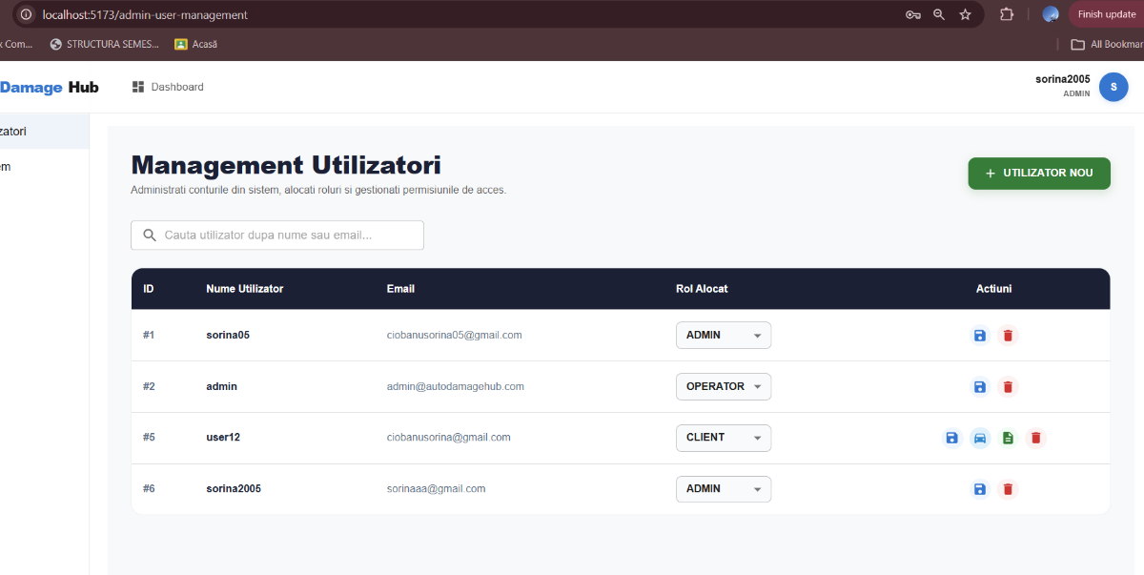
Figura 6.2 Interfața de management și control a utilizatorilor în sistem

Cel de-al doilea panou administrativ major, corelat direct cu activitatea operationala a platformei, este reprezentat de modulul Management Global Dosare Daune, detaliat in Figura 6.3. Acest ecran centralizeaza toate solicitarile transmise de catre clienti, oferind personalului autorizat o privire de ansamblu exhaustiva asupra cazurilor active si arhivate. Tabelul interactiv randeaza informatii tehnice cruciale, organizate in coloane precum ID-ul dosarului, descrierea detaliata a incidentului rutier, numarul de inmatriculare identificat computational sau introdus manual, numele si email-ul proprietarului de dosar. Pentru o identificare vizuala imediata si o organizare eficienta, statusul curent al fiecarui caz este randat sub forma unor componente grafice de tip Chip, colorate diferentiat pe baza starii stocate in baza de date (portocaliu pentru IN_ASTEPTARE, albastru pentru IN_ANALIZA si verde pentru APROBAT). In partea din dreapta sus a ecranului este pozitionat butonul albastru Export Raport PDF, care declanseaza extragerea instantanee a tuturor inregistrarilor din tabelele MySQL si generarea documentului oficial binar de audit global.

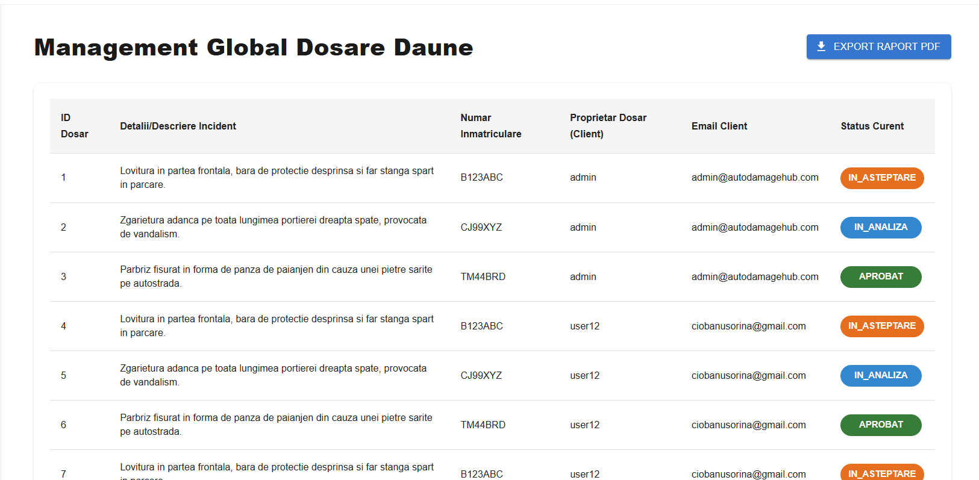
Figura 6.3 Modulul de management global al dosarelor de dauna

6.3. Administrarea dosarelor de daună
Procesul operational de raportare a unui incident si inregistrare a unui caz nou este structurat sub forma unui asistent ghidat (Stepper orizontal) integrat in componenta de frontend, menit sa simplifice fluxul de interactiune pentru utilizatorii cu rol de CLIENT. Interfata grafica a acestui modul este ilustrata detaliat in Figura 6.4. Asistentul imparte intregul proces in trei etape distincte si succesive: Identificare Vehicul, Incarcare Fotografii Daune si Detalii Suplimentare (AI Chat), oferind utilizatorului o trasabilitate clara si predictibila a actiunilor sale.

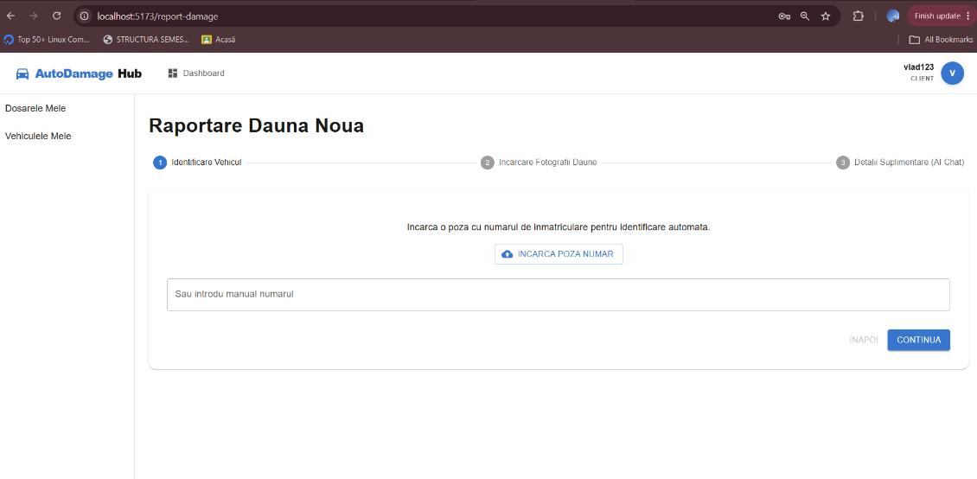
Figura 6.4 Interfata modulului Raportare dauna noua

In cadrul primului pas, care vizeaza identificarea vehiculului, sistemul utilizeaza modulul de recunoastere optica computationala ALPR. Utilizatorul are posibilitatea de a actiona butonul central albastru „Incarca poza numar”, actiune ce declanseaza incarcarea asincrona a unei imagini cu placuta de inmatriculare, fisierul binare fiind procesat instantaneu de algoritmul din backend pentru a extrage caracterele si a completa automat datele masinii. Pentru a asigura o toleranta ridicata la defectiuni si o flexibilitate sporita a platformei, sub zona de incarcare este pozitionat un camp textual secundar („Sau introdu manual numarul”), permitand asiguratului sa corecteze sau sa introduca manual numarul de inmatriculare in situatia in care conditiile de luminozitate sau unghiul fotografiei impiedica detectia automata a componentelor de catre inteligenta artificiala. Navigarea intre etape este controlata prin butoanele operationale „Inapoi” si „Continua”, plasate in coltul din dreapta-jos al panoului principal, interfata blocand sau activand aceste elemente in mod dinamic in functie de starea de validare a datelor introduse.

6.4. Monitorizarea stadiului lucrărilor
Urmarirea evolutiei lucrarilor tehnice si a stadiului de procesare a dosarului se realizeaza prin intermediul modulului Monitorizare Progres Reparatie, disponibil la ruta /track-repair. Interfata grafica este proiectata special pentru a oferi o transparenta totala asiguratilor si personalului tehnic, reducand fluxul de solicitari telefonice catre receptia service-ului. Pentru o prezentare fidela a functionalitatilor, modulul integreaza in partea dreapta-sus un selector dropdown ("Selecteaza Dosar Client") si un panou de simulare a schimbarilor de stare, aspecte ilustrate in Figura 6.5 si Figura 6.6.

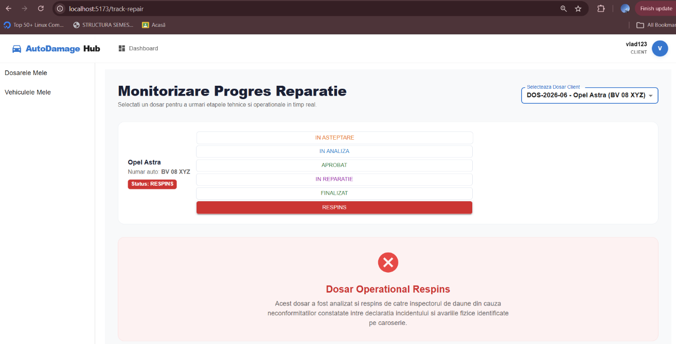
Figura 6.5 Interfata de monitorizare in cazul unui dosar respins operational

In situatia in care un caz este invalidat de catre personalul administrativ, cum este exemplul dosarului DOS-2026-06 pentru vehiculul Opel Astra (numar auto BV 08 XYZ) prezentat in Figura 6.5, interfata reactioneaza dinamic. Modificarea statusului in RESPINS determina ascunderea axei standard a timpului si randarea unui panou dedicat de avertizare, centrat si marcat vizual cu o pictograma de tip CancelIcon de culoare rosie. Mesajul detaliat afisat in partea inferioara informeaza utilizatorul cu privire la neconformitatile constatate intre declaratia incidentului si avariile fizice identificate pe caroserie, oferind o justificare clara a deciziei luate de inspector.
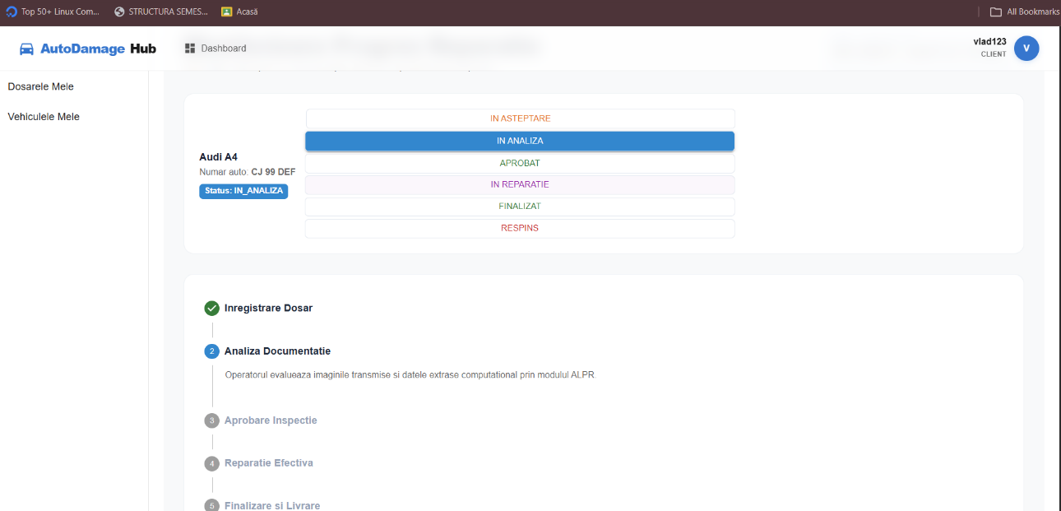
Figura 6.6 Componenta Stepper vertical si evolutia etapelor pentru un dosar activ

Pentru dosarele aflate in curs de solutionare, cum este cazul vehiculului Audi A4 (numar auto CJ 99 DEF) ilustrat in Figura 6.6, sistemul utilizeaza o componenta de tip Stepper vertical din suita Material UI. Fiecare etapa operationala (Inregistrare Dosar, Analiza Documentatie, Aprobare Inspectie, Reparatie Efectiva, Finalizare si Livrare) reprezinta un nod distinct pe aceasta axa. Etapele parcurse cu succes primesc automat un indicator circular verde de confirmare, in timp ce etapa curenta devine activa, schimbandu-si culoarea in albastru pe baza logicii getStatusColor si extinzand o zona textuala ce descrie procesul curent de evaluare a imaginilor ALPR de catre operator.

6.5. Generarea rapoartelor
Functionalitatea centrala a acestui modul vizeaza generarea si descarcarea documentelor oficiale de audit tehnic, aplicatia oferind suport atat pentru rapoarte globale, cat si pentru fise individuale per client. Interfata de declansare a exportului pentru un anumit asigurat este integrata direct in panoul de management al utilizatorilor, actiunea fiind evidentiata in Figura 6.7. Operatorul poate identifica vizual elementele de interactiune dedicate conturilor de tip CLIENT, unde sistemul randeaza o pictograma verde insotita de un indicator contextual text de tip Tooltip cu mesajul „Descarca Fisa Daune PDF”.

Figura 6.7 Activarea butonului de export pentru fisa de daunalitate a clientului

La actionarea acestui element grafic, aplicatia din frontend initiaza o cerere web securizata catre serverul Spring Boot. Acesta interogheaza baza de date relationala si asambleaza informatiile specifice contului intr-un document structurat prin intermediul bibliotecii OpenPDF. Rezultatul final al acestui flux operational este ilustrat in Figura 6.8, unde este prezentat documentul binar descarcat in mod automat de catre browser si stocat local sub denumirea dinamica „fisa_daune_client_7.pdf”.
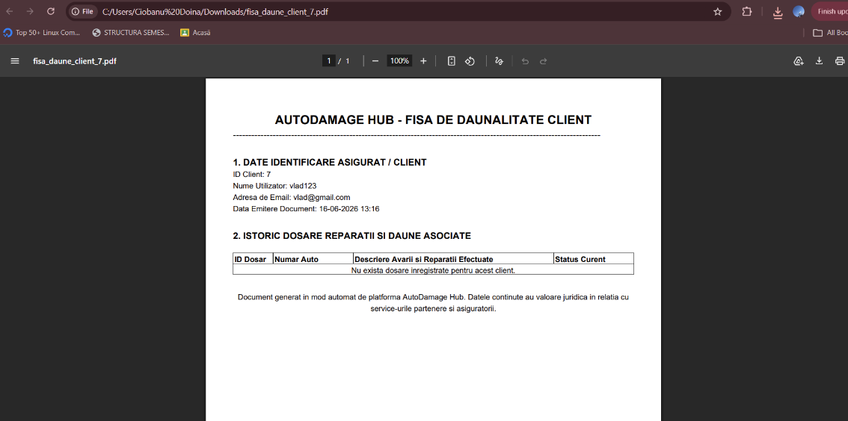
Figura 6.8 Documentul PDF generat reprezentand fisa de daunalitate a clientului in browser

Fisierul generat respecta un format enterprise riguros. Prima sectiune, intitulata „1. DATE IDENTIFICARE ASIGURAT / CLIENT”, centralizeaza atributele de baza ale utilizatorului, precum ID-ul unic din sistem, numele de utilizator, adresa de email si amprenta temporala exacta a emiterii documentului de constatare. Cea de-a doua sectiune, „2. ISTORIC DOSARE REPARATII SI DAUNE ASOCIATE”, incorporeaza un tabel tehnic structurat pe coloane destinate ID-ului de dosar, numarului auto, descrierii detaliate a avariilor si statusului curent. In situatia in care utilizatorul selectat nu are inca dosare de dauna inregistrate in sistem, aplicatia frontend si serverul trateaza aceasta exceptie prin afisarea unui mesaj de informare curat si aliniat: „Nu exista dosare inregistrate pentru acest client.”, asigurand astfel validitatea si acuratetea rapoartelor oficiale emise.

6.6. Exemple de scenarii de utilizare
Pentru a ilustra funcționarea de ansamblu a sistemului, au fost simulate două scenarii complete care acoperă principalele fluxuri operaționale.
Scenariul 1: Deschiderea și evaluarea unui dosar de daună
- Actori: Clientul și Inspectorul de daune.
- Pasul 1: Clientul se autentifică în aplicație cu adresa de email și parola aferente contului.
- Pasul 2: Accesează modulul de vehicule și selectează mașina implicată în accident.
- Pasul 3: Completează formularul de daună, descrie incidentul și încarcă fotografii cu bara de protecție avariată, apoi trimite dosarul.
- Pasul 4: Inspectorul se autentifică cu rol administrativ și accesează lista globală de dosare.
- Pasul 5: Deschide dosarul creat, examinează imaginile și lista de piese propusă de sistem, apoi aprobă cazul pentru reparație.

Scenariul 2: Actualizarea reparației și generarea notei de constatare
- Actori: Operatorul de service, Clientul și Managerul.
- Pasul 1: Operatorul caută mașina după numărul de înmatriculare și deschide panoul de monitorizare.
- Pasul 2: Modifică statusul în „În lucru la vopsitorie". Clientul observă imediat actualizarea nodului pe axa timpului.
- Pasul 3: La finalizarea lucrărilor, operatorul marchează stadiul ca „Reparație finalizată".
- Pasul 4: Managerul accesează modulul de rapoarte și selectează dosarul finalizat.
- Pasul 5: Acționează butonul de export, iar sistemul generează și descarcă automat nota de constatare în format PDF.

Capitolul 7. Evaluarea și analiza rezultatelor și beneficiilor aplicației

7.1. Beneficiile utilizării sistemului informatic
Implementarea unui sistem informatic dedicat managementului daunelor auto aduce schimbări semnificative în modul de procesare a dosarelor, comparativ cu metodele tradiționale bazate pe birocrație fizică și fluxuri de lucru fragmentate. Aplicația consolidează întregul flux informațional într-un punct centralizat și securizat, eliminând dispersia datelor prin stocarea uniformă a documentelor justificative, a fișierelor multimedia și a devizelor de reparație într-o singură instanță de bază de date. Normalizarea riguroasă a schemelor relaționale contribuie la menținerea coerenței informaționale între toți utilizatorii sistemului și reduce riscul propagării unor date incorecte sau incomplete.
Beneficiile arhitecturii pe trei straturi se regăsesc la nivelul fiecărei categorii de utilizatori implicați în proces. Pentru clienții asigurați, interfața construită în React.js oferă o transparență sporită și reduce birocrația prin mecanisme asincrone de interacțiune. Posibilitatea deschiderii unui dosar de daună online și urmărirea evoluției sale în timp real, fără a fi necesară deplasarea fizică la sediile asigurătorilor sau efectuarea unor apeluri telefonice repetate, reprezintă un avantaj concret din perspectiva experienței utilizatorului. Dincolo de experiența clientului, operatorii și inspectorii de daună beneficiază de o reducere vizibilă a timpului operațional prin automatizarea fluxurilor de alocare a cazurilor. Datele colectate de la clienți sunt disponibile imediat în interfața de lucru a inspectorului alocat, fără transcrieri manuale intermediare, ceea ce reduce riscul erorilor de introducere a datelor și conferă procesului de validare un caracter predictibil și trasabil.
Unitățile de service auto partenere au, la rândul lor, acces în timp real la deciziile tehnice ale inspectorilor, reflectate imediat în baza de date comună. Transmiterea rapidă a devizelor și a documentelor aferente direct către serverul backend reduce intervalele de așteptare în procesul de decontare și scurtează perioada în care vehiculele rămân imobilizate în ateliere. Interoperabilitatea straturilor software asigură astfel o funcționare coerentă a întregului sistem, validând aplicația ca o soluție digitală adaptată cerințelor practice din industria asigurărilor auto.

7.2. Impactul asupra eficienței operaționale
Separarea clară dintre interfața grafică și nucleul logic al aplicației garantează că operațiile computaționale mai complexe, cum ar fi analiza devizelor sau interogările pe tabelele din baza de date MySQL, sunt gestionate exclusiv de serverul Spring Boot, fără a bloca interacțiunea utilizatorului în browser. Utilizarea serviciilor REST și a formatului JSON pentru schimbul de date reduce volumul traficului de rețea și permite componentelor din frontend să reacționeze rapid la modificările de stare, asigurând o experiență stabilă și funcțională inclusiv în condiții de încărcare mai mare.
Pentru a evidenția concret îmbunătățirile aduse la nivelul fluxului de lucru, tabelul următor compară etapele procesului clasic, bazat pe interacțiuni manuale, cu procesul digitalizat integrat în aplicația propusă:
Etapa operationala | Procesul traditional (Manual) | Procesul digitalizat (Aplicatia propusa) | Impact operational
Deschiderea dosarului | Preluare telefonica, completare manuala de formulare tiparite pe hartie, scanare ulterioara documente. | Inregistrare directa de catre utilizator in interfata declarativa React, validare instantanee la nivel de schema. | Reducerea timpului de preluare cu o valoare de peste 50 procente.
Constatarea avariilor | Deplasare fizica pe teren, completare proces-verbal pe suport de hartie, descarcare si sortare manuala fotografii. | Incarcare si vizualizare instantanee a fisierelor in aplicatie, completare formular digital mapat pe entitati Hibernate. | Eliminarea totala a timpilor de deplasare inutila si tranzitia catre stocare digitala persistenta.
Aprobarea devizului | Transmitere deviz prin mesaje email, analiza manuala redundanta, raspuns asincron intarziat sever. | Introducere costuri direct in modulul dedicat service-ului, notificare instanta si aprobare imediata in panoul inspectorului. | Comprimarea timpului de asteptare operational de la ordinul zilelor la doar cateva ore.
Monitorizarea stadiului | Flux continuu de apeluri telefonice si interactiuni repetitive intre client, unitatea service si compania asiguratoare. | Panou de bord interactiv actualizat asincron prin interogari optimizate indexate in instanta MySQL. | Anihilarea completa a blocajelor in comunicare si transparenta operationala totala.

7.3. Limitările aplicației dezvoltate
O analiză obiectivă a sistemului informatic dezvoltat presupune și recunoașterea limitărilor sale, care, deși nu afectează funcționalitatea de bază stabilită prin cerințele proiectului, pot reprezenta obstacole în contextul unui mediu de producție cu un număr mare de utilizatori simultani.
O primă limitare tehnică este legată de modul de gestionare a fișierelor de dimensiuni mari. Imaginile încărcate de utilizatori sunt stocate local pe server sau referențiate prin câmpuri de tip text în tabelele MySQL, o abordare care nu se scalează eficient în scenarii cu trafic ridicat. Dacă un număr mare de utilizatori ar accesa simultan aplicația și ar încărca fișiere foto, resursele de stocare ale serverului ar fi suprasolicitate, ceea ce ar afecta negativ viteza de răspuns a interfeței și ar îngreuna procesele de backup ale bazei de date.
O a doua limitare privește dependența de decizia umană în etapele cheie ale procesului. Deși aplicația centralizează informațiile și le pune la dispoziția utilizatorilor în mod eficient, aprobarea devizelor rămâne în totalitate la latitudinea inspectorului de daune. Sistemul nu dispune de un modul de analiză automată a fotografiilor sau de un algoritm care să verifice dacă prețurile introduse de service se încadrează în limitele tehnice recomandate de producător. Această absență a automatizării la nivelul evaluării tehnice lasă procesul vulnerabil la subiectivism și poate genera inconsistențe între dosare similare.
Nu în ultimul rând, aplicația funcționează în prezent ca un sistem izolat, fără conexiuni directe cu platformele externe din industrie. API-ul REST implementat în Spring Boot nu este integrat cu sistemele existente ale companiilor de asigurări sau cu bazele de date naționale ale autorităților rutiere, ceea ce face imposibilă verificarea automată a valabilității polițelor RCA sau CASCO. Operatorul este nevoit să consulte manual alte surse pentru această verificare, ceea ce încetinește fluxul de lucru și indică necesitatea unor integrări software suplimentare pentru ca platforma să devină un produs complet din punct de vedere funcțional.

7.4. Direcții de dezvoltare ulterioară
Pornind de la limitările identificate, pot fi conturate câteva direcții clare de dezvoltare care ar transforma aplicația actuală dintr-un prototip funcțional într-un produs viabil pentru mediul de producție.
O primă direcție vizează migrarea stocării fișierelor către un serviciu de tip Object Storage găzduit în cloud. Prin conectarea backend-ului Spring Boot cu soluții precum AWS S3 sau Azure Blob Storage, fotografiile și documentele încărcate de clienți ar fi stocate în afara bazei de date MySQL, care ar păstra exclusiv metadate și relațiile dintre înregistrări. Această separare ar reduce considerabil timpul operațiunilor de backup, ar crește viteza de răspuns a serverului și ar face sistemul mai ușor de scalat pe măsură ce numărul de dosare procesate crește.
O a doua îmbunătățire importantă ar consta în introducerea unui modul de analiză automată a imaginilor bazat pe tehnici de Computer Vision. Prin integrarea unor algoritmi capabili să identifice zonele deteriorate ale vehiculului din fotografiile încărcate, aplicația ar putea genera automat o listă preliminară a reperelor afectate și o estimare inițială a costurilor de reparație. Inspectorul de daune ar putea astfel să verifice și să confirme o propunere generată de sistem, în loc să construiască evaluarea de la zero, ceea ce ar reduce semnificativ timpul alocat constatării tehnice.
Conectarea aplicației cu sisteme externe din industrie reprezintă o altă direcție necesară pentru eliminarea verificărilor manuale efectuate în prezent de operatori. Integrarea API-ului backend cu platforme specializate, precum Eurotax, ar permite aducerea automată a prețurilor reale ale pieselor de schimb, în timp ce o conexiune cu bazele de date ale autorităților rutiere ar face posibilă verificarea instantanee a vehiculelor și a polițelor de asigurare active, fără a fi necesară navigarea pe site-uri externe.
În cele din urmă, extinderea platformei prin crearea unei aplicații mobile native ar reprezenta un pas logic în direcția îmbunătățirii experienței utilizatorilor care interacționează cu sistemul din teren. Folosind framework-ul React Native, o mare parte din codul existent al interfeței web ar putea fi reutilizat pentru a construi o aplicație compatibilă atât cu Android, cât și cu iOS. Aceasta ar permite clienților să deschidă un dosar direct de la locul accidentului, să fotografieze avariile folosind camera telefonului și să transmită automat locația evenimentului rutier prin modulul GPS, reducând și mai mult intervalul de timp dintre producerea daunei și deschiderea oficială a dosarului în sistem.

Concluzii

Bibliografie

